Восприятие бренда Лицея НИУ ВШЭ его учащимися

Оглавление
Введение 3
Теоретическая часть 5
Бренд: понятие и подходы к определению 5
Структурные элементы бренда 8
Образовательный бренд и его особенности 10
Бренд Лицея НИУ ВШЭ 12
Методология исследования 12
Анализ полученных данных 15
Дизайн групповых дискуссий 15
Результаты анализа данных 17
Анализ дискуссионных бесед 17
Сравнение рекламных материалов с ДОД 23
Цветовое восприятие образа бренда Лицея 25
Оценка рекламных материалов 26
Анализ коллажей 31
Результаты анкетирования 32
Выводы 34
Библиографический список 37
Приложение 38

Введение

В условиях развития российского среднего образования возрастает конкуренция между образовательными учреждениями. Для более эффективного привлечения абитуриентов образовательные организации вынуждены не только повышать уровень качества предоставляемых образовательных услуг, но и создавать и поддерживать привлекательный для абитуриентов и учащихся образ, активно продвигать этот образ с помощью различных маркетинговых инструментов, задавать вектор его развития с учетом потребностей реципиентов. В настоящее время Лицей НИУ ВШЭ становится все более узнаваемым образовательным учреждением из-за грамотного подхода к продвижению его как бренда. Оформление веб-сайта Лицея, внутренний интерьер корпусов, эмблема и многое другое являются результатом маркетинговых действий, которые в той или иной мере были предприняты для формирования имиджа Лицея в качестве бренда.
Такое явление как бренд может рассматриваться в контексте различных наук: экономики, менеджмента, маркетинга, культурологии, социологии и других. Однако именно социологическая и маркетинговая составляющая данного феномена исследована менее глубоко по сравнению с другими подходами. В данном исследовании будет применен подход, который основан именно на связи между потребителем и конкретным брендом, восприятии его учащимися 10-х классов Лицея НИУ ВШЭ.
Следует отметить, что результаты, полученные в ходе исследования, крайне важны для Лицея НИУ ВШЭ и могут помочь выстроить дальнейшую стратегию развития и позиционирования бренда Лицея.
Цель данного исследования состоит в определении образа бренда Лицея НИУ ВШЭ в восприятии его учащимися.
Гипотеза исследования состоит в том, что учащиеся 10-х классов воспринимают образ бренда Лицея как «современный», «прогрессивный», «престижный». Объектом исследования является бренд Лицея НИУ ВШЭ и учащиеся 10-х классов, а предметом - восприятие образа бренда Лицея НИУ ВШЭ учащимися 10-х классов. Объектом исследования являются учащиеся 10-х классов Лицея, так как данная категория учащихся еще не успела выработать комплекс внутренних знаний о Лицее, и восприятие образа бренда Лицея учащимися 10-х классов может не соответствовать образу всех структурных элементов, присущего бренду Лицея изначально.
Для того, чтобы достичь поставленную цель, были определены следующие теоретические и практические задачи:
- выявить факторы, влияющие на становление имиджа бренда в восприятии потребителя;
- выявить основные критерии оценки образа бренда Лицея НИУ ВШЭ;
- выявить восприятие образа бренда Лицея НИУ ВШЭ;
- используя выделенные критерии и выявленные образные репрезентации, комплексно оценить бренд Лицея НИУ ВШЭ.
Для решения задач исследования был выбран метод фокус-групп.

Теоретическая часть

Бренд: понятие и подходы к определению

Для начала стоит дать определение основным понятиям, которые мы будем использовать далее. Понятие бренд (англ. brand) можно интерпретировать как товарный знак или товарная марка. Из данного толкования можно заметить, что бренд тождественен знаку или символу и неотделим от него, а также не может существовать без такого знака. Однако это определение является слишком широким и общим для интерпретации данного понятия, так как не отражает всю его многоаспектность. Бренд можно определить как систему знаков и символов, с помощью которых индивид или группа индивидов могут идентифицировать некий объект или образ объекта, при этом данная система символов является относительно устойчивой и закрепляется в сознании у человека, тем самым способствуя ее идентификации и отделению от других систем. Другое определение понятия «бренд» - «бренд- это имя или символ, которые идентифицируют продукт. Успешный бренд идентифицирует продукт, который имеет неоспоримое конкурентное преимущество» [17, p.162]. Наиболее точное и близкое к теме данного исследования определение понятию дал Поль Фелдвик: «бренд- набор восприятий в глазах потребителя» [14, p.137]. Примечательно, что именно такое толкование характерно для позиции потребителя, а не компании. Таким образом, можно сделать вывод, что имидж бренда конструируется с учетом некоторых характерных для этого бренда черт, которые воспринимаются индивидом в зависимости от его индивидуального социально-психологического восприятия. Также особое влияние на восприятие бренда оказывает персонификация индивида, категоризация и особенности социализации. Савельева дает такое толкование определению «бренд»: «четко идентифицируемая целевой аудиторией торговая марка, выделяющая товар в конкурентном ряду, имеющая у целевой аудитории свой образ, сформированный не только за счет функциональных качеств товара, но также символического и социального капиталов, ассоциированных с этим товаром» [ 9, с. 217]. Другими словами, О. О. Савельева утверждает, что бренд - это не только товарный знак, но и товар, имеющий свой образ и имидж, который формируется за счет принадлежности человека к какой-либо социальной группе и наличию институционализированных связей с этой и другими социальными группами, наличию отношений, порождающих действия, и способности индивидов к производству мнений, наличию легитимной компетенции.
С течением времени подверглись изменению и понятие бренда, и основные подходы бренд-менеджмента. Тилд Хэйдинг [15] предложил семь подходов в понимании бренд-менеджмента, разделяя их по особым характеристикам: степень участия потребителя в процессе управления брендом, наличие капитала у бренда и далее.
Экономический подход (1950-1985 гг.), основная концепция которого - грамотно выстроенный маркетинговый комплекс, который приведет к увеличению прибыли. Также большую роль играет мастерство бренд-менеджера. В рамках данного подхода бренд - набор символов для его идентификации от других брендов. Примечательно, что у брендов отсутствует капитал, связь потребителя с брендом, с товаром. Также стоит отметить, что в экономическом подходе потребитель полностью рационален, он стремиться минимизировать издержки, а на выбор товара влияет только полезность, которую потребитель желает извлечь из товара.
Идентификационный подход (1990-е), основанный на идентичности компании. Бренд создается таким образом, что включает в себя и внешнюю, и внутреннюю среду организации; он оказывает влияние на людей, выражая ценности и суть самого бренда, тем самым побуждает людей стать частью бренда. С помощью выражения ценностей бренда, его идентичности, а также наличию символов, выражающих эти ценности, компания становится привлекательной для потребителя, что делает ее конкурентноспособной. У такого бренда есть свой капитал. Потребитель в рамках данного подхода остается пассивным, его привлекает уже сформировавшийся образ бренда.
Подход, ориентированный на потребителя (1993). Данный подход основан уже на потребителе и коммуникативных отношениях между бренд-менеджером и потребителем. Бренд обладает капиталом, который ориентирован на потребителя. Здесь бренд- это совокупность представлений о бренде, знание атрибутов, ценностей бренда потребителем. Капитал у бренда тоже присутствует.
Личностный подход (1997). Здесь бренд уже более персонифицирован; ему приписывают характерные черты, которые позволяют наладить коммуникацию между им и потребителем за счет ассоциирования потребителя с брендом. Бренд обладает капиталом, который представлен в виде взаимоотношений компании и аудитории.
Отношенческий подход (1998) основан на феноменологии. Бренд - партнер, «друг» потребителя. Ценность бренда заключается в коммуникации между потребителем и брендом. Капитал у бренда присутствует.
Подход, ориентированный на сообщество (2001), включает в себя элементы отношенческого подхода, а также часть человеческой общности. Передача информации и ценностей бренда происходит таким образом: от бренд-менеджера к потребителю, от потребителя к бренд-менеджеру. Таким образом, бренд-менеджер фактически становится посредником, а самый большой «вес» имеет «слово» потребителя. Подход подразумевает наличие капитала у бренда.
Культурологический подход (2000-е). Бренд - значение, содержащее информации о настроениях в обществе, представляющий культурную и историческую ценность. Потребитель не является индивидуальной единицей в данном подходе, и рассматривается на макроуровне; изучается именно сообщество, среда потребления. Капитал бренда есть.
Опираясь на данные подходы, можно проследить тенденцию развития и индивидуализации капитала бренда, а также концентрации внимания на потребителе, ведения диалога с ним. Но с развитием брендов усложняется управление ими; требуется грамотная стратегия управления.

Структурные элементы бренда
Бренд включает в себя несколько компонентов. В классическом понимании это - имя, фирменный знак, фирменный стиль, слоган, сам товар или услуга и т.д.
Жан-Ноэль Капферер [2, с. 33] выделяет несколько функций брендов для его потребителей:
-идентификация, то есть выделение товара конкретного бренда среди товаров других брендов;
-практичность, то есть формирование у потребителя особой приверженности к данному бренду, так как он рационально расходует временные ресурсы, выбирая уже знакомый товар;
-гарантии, то есть уверенность в качестве приобретенного товара;
-оптимизация - уверенность в том, что вы потребляете наилучший товар из представленных;
-ярлык, то есть уверенность потребителя в том, что потребляемый им товар создает и поддерживает его особый образ/имидж;
-непрерывность - ощущение близости к бренду за счет длительного потребления его товаров;
-гедонизм - психологическое ощущение, связанное с привлекательностью бренда, внешними характеристиками эмблемы и далее;
-этичность, то есть лояльность к бренду в следствие его толерантной и этичной коммуникации с аудиторией.
Россер Ривз [8] является автором наиболее наглядной теоретической модели структуры бренда «brand wheel». Модель состоит из 5 кругов.
1-й круг (внешний) - составляют атрибуты бренда. К ним можно отнести все характеристики, описывающий физический смысл продукта: цвет, вкус, логотип и прочее. Они помогают идентифицировать конкретный бренд.
2-й круг - преимущества бренда. Другими словами это физические результаты использования бренда, выгоды для потребителя.
3-й круг - ценности, то есть эмоции, которые испытывает человек, потребляя товар конкретного бренда. Ценность бренда конструируется из объективных свойств товара и субъективной оценки потребителя.
4-й круг - личность/индивидуальность бренда, то есть те характеристики бренда, которые помогают ему установить связь с потребителем, а также создать свой образ.
5-й круг (ядро) - суть бренда. Суть бренда - это то, что готов предложить бренд потребителю; концепция его продукта.
Данная модель позволяет четко проследить все уровни взаимодействия бренда и его потребителей. Примечательно, что внешний круг составляют именно атрибуты бренда, что показывает важность грамотной разработки фирменного стиля и т. д.
Если же рассматривать сам имидж бренда, то его можно определить как некий психологический образ, сконструированный целенаправленно и поддерживаемый с помощью маркетинговых инструментов, возникающий в сознании индивида или группы. Имиджу бренда присущи следующие характеристики:
- обладает динамичностью и изменчивостью;
-нуждается в поддержи с помощью маркетинговых инструментов;
-предполагает эмоциональный отклик реципиента;
-его нельзя четко измерить, а только оценить через отношение аудитории к нему, проявляющиеся в выборе, коммуникации и т. д.

Образовательный бренд и его особенности
Понятие «бренд» чаще всего относят к коммерческим организациям и структурам, но оно стало распространено и в системе образования. Так под образовательным брендом понимается само качество предоставляемых образовательных услуг и способность идентификации конкретного образовательного учреждения среди других. Главной задачей такого бренда является создание и поддержания у аудитории убеждений, что данное образовательное учреждение является наилучшим, побуждая выбрать данный образовательный комплекс. Для поддержания положительного имиджа образовательного бренда используются такие маркетинговые инструменты, как: представительство в Интернете, разработка индивидуального стиля и так далее. ««Неосязаемый» набор характеристик образовательного учреждения и его услуг в сочетании с впечатлением, которое оно производит на потребителя, и обещанными потребителю носителем бренда определенными преимуществами»- определение, данное бренду образовательной организации В.Ю. Пашкусом. [6, с. 84] Пашкус отмечает, что не только собственные характеристики учреждения, но и восприятие учебного заведения его учащимися и всей аудиторией в целом влияет на формирование его бренда.
Е.П. Лухменева и О.М. Калиева утверждают, что бренд- «сложившийся образ учебного заведения, позволяющий ему иметь конкурентные преимущества на рынке образовательных услуг и привлекать дополнительный человеческий и финансовый капитал» [5, с. 228]. В данном случае смысловой акцент сделан именно на привлечение абитуриентов и распространение среди аудитории информации об учебном заведении, а также на привлечение дополнительного финансирования.
И. А. Краева определяет бренд в сфере образовательных услуг как «семиотический (знаковый) конструкт, смысловым содержанием которого является комплекс ценностей образовательных услуг данного учебного заведения, транслируемый через его внешние и внутренние коммуникации на абитуриентов, студентов, выпускников и работодателей с целью позиционирования на рынке образовательных услуг». [4, с. 35] В данном определении уже четко сформулирована целевая аудитория образовательного бренда. В число преимуществ образовательных брендов входит расширение группы потенциальных и реальных абитуриентов, упрощение поиска абитуриентами образовательного учреждения, открытие новых образовательных программ внутри заведения, привлечение бюджетного и внебюджетного финансирования и так далее.
Следует отметить, что бренды образовательных организаций имеют ряд особенностей. Например, на формирование такого бренда оказывают влияние не только сами организации, но и потребители. Это происходит в результате коммуникативных отношений между непосредственно самой организацией и аудиторией ее потребителей. Также в зависимости от характеристик групп потребителей варьируется значимость определенных характеристик бренда. Так для абитуриентов и их родителей наиболее важны такие характеристики, как уровень преподавания, рейтинговые положения, возможность применения полученных в ходе получения знаний и т. д., а для желающих трудоустроиться- уровень заработной платы, наличие преференций/льгот, скорость карьерного роста и т. д.
Бренд оказывает непосредственное влияние на внутреннюю и внешнюю аудиторию, где внешняя- абитуриенты, родители и другие общественные группы, а внутренняя- студенты, сотрудники и так далее.
Понятия «внутренний бренд» и «внешний бренд» появились относительно недавно. Внутренний бренд - то, что направленно именно на потребителя внутри организации - ее работников, участников и так далее. В данном исследовании употребляется именно словосочетание «внутренний бренд», так как оно направленно именно на восприятие бренда лицеистами, то есть непосредственными его участниками. Внешний бренд - то, что направленно на потребителя вне организации, в данном случае - на абитуриентов, их родителей и других реципиентов.

Бренд Лицея НИУ ВШЭ
Рассматривая именно Лицей НИУ ВШЭ, можно заметить, что данное образовательное учреждение уделяет огромное внимание своему «брендированию». У Лицея НИУ ВШЭ есть собственный веб-сайт, визуальное оформление которого является полностью оригинальным и отличным от оформления сайта НИУ ВШЭ. Также у лицея есть несколько особых символов: логотип НИУ ВШЭ и индивидуальный символ - воронёнок. Более того, ведется выпуск товаров, например, блокнотов, брелоков, стикеров и другого, содержащих символику данного бренда: того же воронёнка, надпись «Лицей НИУ ВШЭ», исполненная особым шрифтом, эмблему НИУ ВШЭ и т. д. В лицее функционирует несколько организаций, которые также способствуют становлению образа бренда Лицея. Например, «Ассоциация волонтеров Лицея НИУ ВШЭ» с отличительным символом в виде желтой футболки с надписью «спроси меня про Лицей» (https://vk.com/avhselyceum), «Медиа команда Лицея НИУ ВШЭ» (https://vk.com/mediahselyc), «Организация мероприятий Лицея НИУ ВШЭ» (официальная группа https://vk.com/hselyceumevents), «RAVEN PRESS» (https://vk.com/ravenpress) и далее. Данные организации способствовали «брендированию" Лицея и большей узнаваемости его. Такая организация как «Хочу в Лицей НИУ ВШЭ» популяризирует бренд Лицея среди абитуриентов и других групп, ранее не связанных с Лицеем (https://vk.com/hsemeetingarea).

Методология исследования
Методом данного исследования является метод фокус-групп. Для данного исследования был выбран именно метод фокусированного интервью в группе, так как, с одной стороны, он используется для выявления позиций не отдельного респондента, а их представителей как части одной социальной группы учащихся Лицея. Но с другой стороны, данный метод позволяет получить более целостную, комплексную, вместе с этим разностороннюю картину за счет помещения разных представителей этой группы в единый исследовательский контекст. Также важно отметить, что именно фокус-группы чаще всего используют в маркетинговых исследованиях, где они показали себя подходящим методом, так как он позволяет максимизировать количество данных при уменьшении временных и ресурсных затрат.
Выборка исследования. Всего было собрано 3 фокус-группы, каждая из которых состояла из 8 лицеистов, проходящих обучение на различных направлениях, все дискуссионные беседы проводились в здании Лицея НИУ ВШЭ на Солянке 14а 16.05 в 14:30, 16:00 и 17:30 соответственно. Каждая из них длилась от 1 часа 12 минут до 1 часа 41 минуты. В исследовании участвовало 24 учащихся 10-х классов. Для данного исследования была выбрана именно группа учащихся 10-х классов, так как она представляет наибольший исследовательский интерес за счет не полностью сформированного комплекса знаний об образе бренда Лицея НИУ ВШЭ. В таком случае, образ бренда может быть искажен в его восприятии учащимися, потому что они не имели достаточно времени для выработки знаний об образе бренда Лицея. Группы были сформированы на основе стихийной выборки из лицеистов, которые прошли онлайн-опрос и чьи ответы соответствовали критериям отбора (участники являются учащимися разных направлений обучения, они не чувствуют себя скованно в процессе коммуникации с незнакомыми людьми, они в целом имеют представления об области дискуссий, но не профессионально знакомых с предметом обсуждения, участники не знают друг друга близко, во избежание конформного поведения), и распределены по трём дискуссионным группам в зависимости от направления обучения, пола и других переменных так, чтобы в каждой из групп находились представители различных направлений, полов, возрастов. В таблице 1 представлен состав каждой из проведенных фокус-групп.
Таблица 1.

Критерии(по группам)\Номер участника | 1 | 2 | 3 | 4 | 5 | 6 | 7 | 8
Пол (группа 1) | Ж | Ж | М | М | Ж | М | Ж | Ж
Пол (группа 2) | М | Ж | Ж | М | М | Ж | Ж | М
Пол (группа 3) | М | Ж | М | М | Ж | М | Ж | М
Возраст (группа 1) | 16 | 16 | 16 | 17 | 17 | 16 | 17 | 16
Возраст (группа 2) | 16 | 15 | 17 | 17 | 16 | 16 | 16 | 16
Возраст (группа 3) | 16 | 16 | 18 | 17 | 17 | 16 | 15 | 16
Направление обучения (группа 1) | Соц. науки и эконом. | Дизайн | Восток. | Мат. и информатика | Юриспруденция | Гуманитарные науки | Соц. науки и эконом. | Мат. и экономика
Направление обучения (группа 2) | Мат. и информатика | Соц. науки и эконом. | Гуманитарные науки | Мат. и экономика | Юриспруденция | Дизайн | Восток. | Психология
Направление обучения (группа 3) | Мат. и экономика | Соц. науки и эконом. | Соц. науки и эконом. | Юриспруденция | Психология | Гуманитарные науки | Мат. и экономика | Мат. и информатика

Также в рамках исследования был применен метод анкетирования для того, чтобы вывести среднестатистическое мнение об образе бренда Лицея при ответах на вопросы, не требующих полного ответа, в частности о важности атрибутов бренда Лицея (наличие веб-сайта, привлекательный внешний вид символических атрибутов бренда и т.д.).

Анализ полученных данных

Дизайн групповых дискуссий
В процессе дискуссии участникам был задан ряд вопросов, а также участники заполняли индивидуальные опросные листы, обсуждали оформление рекламных проспектов, выпущенных в 2017-м и 2019-м годах к Дню открытых дверей, а также была применена методика коллажа (участники были разделены на несколько групп; они составляли коллаж из характерных для Лицея атрибутов).
Каждая из дискуссионных бесед начиналась со знакомства участников: каждый участник/участница представлялись, рассказывали, чем увлекаются и на каком направлении проходят обучение.
На первом этапе беседы участникам были заданы вопросы, содержание которых представлено в гайде фокус-группы (приложение 2).
На втором этапе респонденты должны были проанализировать рекламные материалы, созданные для ДОДа в 2017-м и 2019-м годах. Участники сравнивали данные материалы по следующим критериям:
- степень характерности оформления Лицею (цветовая гамма, атрибуты, символы и т.д.);
- удобство формата;
- легкость восприятия текста и визуальные характеристики шрифта;
- качество самой информации, которая содержится в данных рекламных проспектах и т.д.
На данном этапе целью было проанализировать изменения в представлении бренда Лицея абитуриентам и их родителям, так как основными рекламными материалами для данных реципиентов являются именно материалы с Дня Открытых Дверей Лицея.
На третьем этапе участникам раздавались образцы рекламы мероприятий, созданных лицейскими организациями, также реклама одних лицейских сообществ в других, материалы, публикуемые в официальных группах организаций Лицея и т.д. После того, как респонденты ознакомились с материалами, им был задан ряд вопросов:
- с чем у респондентов ассоциируются данные материалы;
- характеризуют ли данные материалы образ бренда Лицея;
- что говорит о продукте данная реклама;
- что участникам понравилось и что не понравилось в материалах;
- возникает ли у респондента желание попробовать продукт;
- вызывают ли данные концепции доверие/недоверие у потребителей.
Третий этап был необходим для того, чтобы выяснить, содержит ли такая категория рекламы какие-либо атрибуты, символы, характерные для Лицея. Также, данная техника позволяет выделить общий образ рекламы лицейских организаций.
На четвертом этапе практической части каждая из собранных фокус-групп делилась на две подгруппы. Каждой из подгрупп (по 4 человека) раздавались ватман, клей, ножницы и набор изображений, который содержал как картинки, никак не связанные с образом бренда Лицея, так и символы и атрибуты Лицея НИУ ВШЭ. Респонденты составляли коллаж, характеризующий образ бренда Лицея. После того, как участники закончили составлять коллаж, каждая из подгрупп объяснила, почему именно эти картинки использовали участники. Данный этап позволяет выделить тот образ бренда Лицея, который определяет для себя каждая из подгрупп.
На пятом этапе обсуждения респондентам выдавались индивидуальные анкеты, включающие в себя характеристики, присущие Лицею. Участники оценивали данные характеристики по шкале от 0 до 10, где 0 - совсем неважно, а 10 - очень важно. Более подробная информация о данных характеристиках представлена в приложении (приложение 1).

Результаты анализа данных
После проведения всех 3-х фокус-групп были получены непротиворечивые, взаимно подтверждающие, устойчивые результаты, конструирующие восприятие образа бренда Лицея. Некоторые различия в ответах были обусловлены особенностями участников исследования (особенности социализации, восприятия и т.д.) и несущественно влияли на общие выводы.

Анализ дискуссионных бесед
Респонденты выделили сразу несколько причин, почему они выбрали именно Лицей в качестве продолжения своего обучения. Это обучение, более направленное на подготовку к олимпиадам, высоко квалифицированные преподаватели, возможность сменить коллектив и прошлое место обучения и высокий рейтинг. Также респонденты отмечали, что их привлекла сама система функционирования Лицея, приближенная к системе ВУЗа.
Некоторые респонденты выбрали то или иное направление обучения, опираясь на собственные интересы и цели. Другие участники ответили, что выбор зависел от будущих перспектив.
Респонденты выделили характеристики, присущие Лицею, которые послужили поводом для выбора Лицея в качестве учебного заведения:
- возможность составлять ИУП;
- обучение не по ГОСТам, а по собственным программам образования;
- предоставление свободы выбора;
- профессионализм преподавателей;
- возможность выбора профильного/базового уровня изучения некоторых предметов, а также наличие предметов, которые ранее не изучались респондентами (например, ИЭиЭМ, профильная политология, история культуры и т.д.).
Основными отличительными чертами Лицея НИУ ВШЭ, которые выделили участники исследования, были большое количество образовательных и развлекательных мероприятий, которые проводит Лицей, качественный сайт с красивым оформлением и удобной навигацией, построение отношений между самими учащимися и отношений между ними и преподавателями на принципах взаимоуважения, а также либеральные ценности Лицея.
Респонденты отметили, что образ учебного заведения для них очень важен и что ценности образовательного учреждения должны соответствовать их собственным ценностям, это учитывалось при выборе Лицея.
Участники фокус-групп для описания образа Лицея использовали прилагательные, связанные с новизной, высоким качеством, прогрессом, либеральными ценностями, несоответствием стандарту. Среди всех названных в ходе беседы прилагательных в группах выделили наиболее точные для описания образа Лицея: самобытный, либеральный, «дающий», передовой. Участники дискуссии назвали прилагательное «либеральный», так как интерпретируют ценности Лицея в качестве либеральных (свобода, равенство, братство, отсутствие агрессивного воздействия на учащихся и другое); также участники отметили, что преподавательский состав и представители администрации прямо/косвенно выражают свою либеральную позицию, это воспринимается учащимися положительно. В целом, это благоприятно влияет на восприятие образа Лицея, так как многим реципиентам бренда близки либеральные ценности, образ Лицея закрепляется в восприятии как «правильный», «позитивный».
Также респонденты отметили изменения во внешнем образе Лицея. Изменение правил перехода учащихся 9-х классов Лицея в 10-е классы Лицея повлекло за собой значительное уменьшение числа конкурсных мест для сторонних абитуриентов, это привело к увеличению конкурса на одно место обучения. Это может отразиться на результатах обучения лицеистов 10-х и далее 11-х классов, так как, по мнению респондентов, в 9-е классы поступают учащиеся, еще не определившие собственный вектор развития, часть из них не имеет четкой цели: «Они [абитуриенты 9-го класса Лицея] в восьмом классе, и для них особой роли не играет куда поступать, за них больше решают родители». Респонденты отметили, что внутренний бренд так же изменился: усилился контроль за посещаемостью, происходит ребрендинг таких организаций как «Ассоциация волонтеров» (изменение цвета футболок). Стоит отметить, что некоторые изменения во внутреннем (усиление контроля за посещаемостью) и внешнем бренде Лицея (изменение порядка поступления, появление направления «Футуритет») воспринимаются респондентами отрицательно, что оказывает негативное воздействие на восприятие образа бренда Лицея.
Кроме этого лицеисты выделили такие тенденции в изменениях, как популяризация олимпиад, то есть Лицей становится более направленным на подготовку к олимпиадам.
Участники дискуссии ответили, что для них важны бредовые атрибуты образовательного учреждения. Наиболее важными атрибутами, которые выделили респонденты, являются положение в рейтинге, кол-во призеров и победителей ВОШ, средний балл ЕГЭ. Привлекательность эмблемы, символики также важны, так как некоторым лицеистам нравится чувствовать самоидентификацию, а также выделяться особыми знаками среди других групп людей: «Я думаю, в лицее наиболее важна эта приставка из 6-ти букв: НИУ ВШЭ. На нее некоторые опирались, когда шли сюда». Таким образом, некоторые учащиеся Лицея ориентировались на престиж НИУ ВШЭ при выборе Лицея в качестве места для продолжения своего обучения, что позволяет сделать вывод о том, что некоторые лицеисты воспринимают бренд Лицея НИУ ВШЭ, как объект демонстративного потребления. Некоторые участники отметили, что для них также важны отзывы об образовательном учреждении, авторами которых являются учащиеся. Также респонденты сказали, что некоторые из них выбирали Лицей НИУ ВШЭ именно из-за его принадлежности к НИУ ВШЭ.
Участники фокус-групп подтвердили, что замечали брендирование Лицея НИУ ВШЭ.
Кроме того, суть бренда Лицея участники дискуссии оценивают положительно, так как, по их мнению, форма обучения в Лицее соответствует требованиям школьников на сегодняшний день. Брендирование Лицея также оценивается положительно, т.к. одной из важных, по мнению опрашиваемых, функций является идентификация, также элементы бронирования (символика) выглядит привлекательно, однако тенденция широкого повсеместного распространения ключевых символов считается среди отдельных участников слишком навязчивой, остальные относятся к такой тенденции нейтрально или положительно.
Далее респондентов попросили представить Лицей в образе человека и описать его образ прилагательными. Участники выделили следующие характеристики образа этого человека:
- «Человек в желтой футболке»;
- «Не пунктуальный»;
- «Нигилист в легкой форме»;
- «Хипстер с макбуком»;
- «Молодой»;
- «Это человек, который может тебе в 12 ночи позвонить, сказать: «тебе нужно эссе писать». Точнее позвонит в 23:59»;
- «С недосыпом и мешками под глазами»;
- «Он еще полностью не определился, что будет делать дальше, куда поступать»;
- «Ему 16, но его все равно заставляют родители менять звонки, сидеть на уроках нормально. Когда была проверка, я имею в виду такие вещи»;
- «Раз в год к нему приходят родители, и он начинает судорожно убираться в комнате»;
- «Либераст»;
- «В шапке, в обтягивающем пиджачке с закатанными рукавами, в узких джинсах и на электросамокате. И это хипстер, который первым придумал хипстерство. И с кофе из Cofix».
Среди всех характеристик участники выделили несколько наиболее точно описывающих образ Лицея в качестве человека: непунктуальный, молодой, умный, в желтой футболке.
Из полученных результатов можно сделать вывод, что Лицей представляется респондентам как «современный», «прогрессивный», «новаторский», «нон-конформистский» (внутренний стандарт среднего образования в Лицее в корне отличается от стандартов других ОУ г. Москвы и России (https://school.hse.ru). Также на конструирование восприятия образа Лицея имеют влияние такие атрибуты, как корпоративный цвет (желтый), использование его «Ассоциацией волонтеров»: Лицей воспринимается как «яркий», «непохожий на других», «позитивный», «обращающий на себя внимание».
Далее респондентам был задан вопрос, насколько для них важна реклама при выборе учебного заведения. Некоторые опрашиваемые ответили, что для них реклама важна, причем важно, чтобы реклама соответствовала действительности. «Да. У Синергии неплохая реклама, просто репутация ВУЗа не очень, поэтому реклама не действует. Она не соответствует реальности». Другие участники ответили, что для них не важна реклама, а важны отзывы об этом учебном заведении, рейтинг. «Лучшая реклама - это выпускники. Бренд создается не рекламой, а показателем результатов». То есть такие атрибуты могут отразить реальную ситуацию.
Реклама, которая является привлекательной, по мнению опрашиваемых, должна быть в формате видеороликов, не должна быть слишком яркой, навязчивой, она должна соответствовать рекламируемому продукту, также музыка очень важна в рекламе, она должна быть «нейтральной, но нетривиальной».
Респонденты обращают внимание в рекламе на:
- «На цветовую гамму, потому что меня отталкивают слишком яркие цвета в рекламе»;
- «На рекламируемый продукт и то, как его представляют маркетологи»;
- «На мелкие детали, типа музыку, иконки и подобное»;
- «В принципе на вкус людей, которые делали рекламу, то есть это и шрифт, и подобранные цвета и в целом композиция. Чаще всего сразу видно, если рекламу делали дилетанты в power point»;
- «На то, как и где распространена реклама ( ее много/средне/мало; в Интернете, в определенной газете, на ТВ)»;
- «На картиночки, яркость»;
- «Слоган»;
- «Реклама должна быть углубленной, то есть обремененной глубоким смыслом»;
- «Исключительно своя, без других сторонних людей. Например, МТС делают рекламу с Нагиевым и т.д., мне она не нравится, а YOTA делает рекламу с собственными сотрудниками, это круто»;
- «Не должна быть слишком навязчивой. Меня привлекает она тогда, когда сделана интересно, например, логитип классный, слоган»;
- «Общая картинка, типа общая стилистика и т.д.».
Основные моменты, на которые обращают внимание респонденты это общий вид, цветовая гамма, рекламируемый товар и то, как он представлен в рекламе, шрифт, если он присутствует в рекламной композиции.
Далее участникам беседы был задан вопрос, видели ли они прямую рекламу Лицея. Некоторые респонденты ответили, что до этого не видели такую рекламу, другие замечали ее в группах в ВКонтакте, респонденты видели рекламу ДОДов, также в Инстаграме существуют аккаунты аффилированных организаций, которые предоставляют информацию о проводимых в Лицее мероприятиях и о самом Лицее.

Сравнение рекламных материалов с ДОД
На втором этапе участники обсуждали и сравнивали листовки с ДОДов 2017-го и 2019-го годов.
Для начала рассмотрим результаты оценки рекламного материала с ДОДа 2017-го года (приложение 18).
Респонденты отметили, что оформление листовки выглядит привлекательно, так как на страницах размещены фотографии лицеистов, они смотрятся ярко и динамично: «Мне нравится, что на листовке 2017 года есть фотки. Это делает их более живыми и настоящими». Также участники ответили, что эмблемы, размещенные на форзаце, создают «лицейский стиль», но из-за того, что эмблемы не всегда толкуются абитуриентами правильно, идея размещения таких символов не совсем удачная: «Хорошо, что вставили эмблемы направлений на первую листовку» ; «Но абитуриенты, мне кажется, не поймут принадлежность эмблем направлений, так что не уверен, что они нужны здесь». Подобранный шрифт и расположение текста на листовке делают текст нечитабельным, так как большие блоки текста выглядят массивно и плохо воспринимаются читателем: «Столбики на второй листовке более читабельные, текст первой выглядит как будто его с какой-нибудь википедии украли». Символы, характерные для образа Лицея: номер 1 (№1) как символ высокого положения в рейтинге школ, логотип Лицея НИУ ВШЭ, логотип НИУ ВШЭ, эмблемы направлений обучения в Лицее.
Далее рассмотрим результаты оценки рекламного материала с ДОДа 2019-го года (приложение 19).
Участники отметили, что листовка выглядит минималистично, но из-за цветовой гаммы (белый+желтый) текст и символы на форзаце выглядят не контрастно и плохо воспринимаются: «Листовка 2019 года очень минималистичная»; «Желтая бесит, она не контрастная, все сливается»; «Белые буквы на желтом фоне не очень видны». Подобранный и шрифт и расположение текста выглядят оригинальными, текст хорошо воспринимается читателем. Деление теста на столбики и наличие различных схем делают листовку привлекательной. Символы, характерные для Лицея: номер 1 (№1), кубок с цифрой 1 как символы высокого положения в рейтинге школ, логотип Лицея НИУ ВШЭ, логотип НИУ ВШЭ, стрелочка, направленная вперед, как символ постоянного движения, совершенствования, изображение здания Лицея на Большом Харитоньевском переулке 4 является знаковым символом, так как это первое здание Лицея.
Результаты сравнения листовок:
Листовка 2017-го года выглядит более динамично и ярко за счет контрастной цветовой гаммы и вставок фотографий, дизайн листовки содержит элементы дизайна внутреннего интерьера зданий, но текст на этой листовке сгруппирован в одну колонку, что плохо воспринимается читателем. «Шрифт абсолютно спокойный, но на второй листовке он более стилизованный, а на первой обычный».
Листовка 2019-го года выглядит минималистично, но не контрастно за счет неудачной цветовой гаммы (белый+желтый), однако текст внутри нее разделен на разные колонки, присутствуют схемы, это хорошо воспринимается читателем.
Мы можем проследить изменения в графическом образе бренда: смена минималистичным и современным дизайном более классического, простого, стандартного дизайна. Это конструирует образ бренда как современного, идущего в ногу со временем, следящим за тенденциями. Участники воспринимают такой образ с одной с одной стороны положительно, так как он развивается и соответствует темпу жизни и восприятию быстро меняющихся окружающих картин. С другой стороны, участники оценивают образ как «нестабильный», так как не все тренды можно предвидеть и также сложно предугадать рефлексию на это образа Лицея.

Цветовое восприятие образа бренда Лицея
На следующем этапе исследования респондентам была предложена цветовая палитра. Группы были предварительно разделены на подгруппы по 4 человека. Участники выбирали фирменный цвет Лицея, если бы им не был желто - горчичный цвет.
Несколько подгрупп выбрало светло-синий цвет (лазурный, 52-й цвет из палитры). При выборе респонденты опирались на основной цвет НИУ ВШЭ (королевский синий, 49-й цвет из палитры). Они выбрали именно светло-синий цвет, так как Лицей связан с ВШЭ, но такой цвет характеризует «молодость» Лицея ( Лицей - предуниверситарий), этот цвет «более свежий».
Другие подгруппы выбрали синий цвет (королевский синий, 49-й из палитры), так как этот цвет является основным для ВШЭ, а Лицей напрямую связан с ней).
Следующие подгруппы выбрали темно-красный цвет (темно-красный, 30-й из палитры), так как этот цвет является цветом здания Лицея на Большом Харитоньевском переулке, а это здание знаковое для Лицея.
Таким образом, участники фокус-группы воспринимают Лицей как обязательную часть НИУ ВШЭ, ассоциируют себя с ней, также респонденты чувствуют идентичность с другими учащимися Лицея, в том числе с учащимися и выпускниками 2013-2019 года, уважают и чтят ценности и историю Лицея. Цвета, выбранные респондентами, представлены в приложении 20.

Оценка рекламных материалов
Далее респонденты оценивали рекламу мероприятий. Для большей объективности исследования была сформирована выборка из рекламных листовок мероприятий, которые проводили как аффилированные, так и независимые от администрации организации Лицея, а также отдельные учащиеся с разных направлений обучения.
Оценка рекламы мероприятия «BADRUMTSSS» (приложение 4):
Цветовая гамма рекламы характерна образу Лицея (желтый+бордовый), акценты в рекламе расставлены грамотно, композиция не перегружена, равномерно распределен текст, главный герой рекламы - кот, нарисованный в стилистике логотипа Лицея. Присутствует QR-код. Символика и атрибуты образа Лицея отсутсвуют. Реклама положительно воспринимается участниками исследования.
Оценка рекламы продукции организации «LYC MOD» (приложение 5):
Продукт теряется в общей композиции, он не выделен. Идея сочетания изображения прошлого времени с футуристичными элементами плохо воспринимается респондентами. Реклама содержит логотип организации, который стилистикой напоминает образ Лицея ( желтый цвет, LYC в названии). Других атрибутов образа Лицея нет.
Оценка рекламы мероприятия «Последний звонок 2019» (приложение 6):
Реклама понятна только основной целевой аудитории - выпускникам, так как они знакомы с тематикой выпускного («такси»). Сама концепция рекламы выбрана неудачно ( задумка состроит в том, что такси проезжает по самым значимым для лицеистов местам и показывает их). Шрифт разного размера ( некоторые абзацы нечитаемые из-за мелкого размера шрифта). Подпись директора Лицея Д.И. Фишбейна оказывает на некоторых влияние, как показатель/гарант высокого уровня мероприятия, побуждает посетить мероприятие; другие относятся безразлично. Некоторые участники отметили, что изначально не заметили подпись, так как она не выглядит контрастно. Присутствуют логотипы Лицея и НИУ ВШЭ, а также в рекламе сделан акцент на желтый цвет - основной цвет Лицея.
Оценка рекламы проекта «Оскар 2019» (приложение 7):
Реклама выполнена в минималистичном стиле, реципиенту понятно, о чем она. Логотип Организации Мероприятий выделяется на черном фоне. Атрибут - логотип ОМ.
Оценка рекламы спектакля «Искусство страха» (приложение 8):
Реклама выполнена в стиле «коллаж», респонденты считают такую технику оригинальной и привлекательной. Композиция рекламы составлена грамотно, реклама контрастна. Респонденты отмечали, что данная реклама заинтересовала их с первого взгляда. Атрибуты Лицея отсутствуют.
Оценка рекламы лекции «Война Дворов: девять провинций» (приложение 9):
Реклама выполнена в стиле, напоминающем древнее японское искусство, но выглядит не контрастно. Респондентов данная реклама не заинтересовала, так как в ней содержится слишком много текста, он нечитабельный, участники отметили, что пересказ истории в самом первом абзаце является лишним. Данная листовка не содержит никаких символов или других атрибутов образа Лицея. Участники отмечали, что создатели не продумали каналы коммуникации реципиентов рекламы с ее заказчиком (указана ссылка на группу мероприятия на сайте https://vk.com, но она неудобна для ввода, также нет QR-кода: «Странно, что у мероприятия есть группа в вк, но нет своего символа, и вообще ссылка на группу в Вк не читается, не удобно вводить это ссылку, лучше бы сделали QR-код».
Оценка рекламы мероприятия «Исповедь» (приложение 10):
Респонденты ответили, что им нравятся листовки: они выглядят контрастно, современно, достаточно информации на листовках. Также респонденты отметили, что было выпущено несколько разных листовок с разными участниками мероприятия. Каждая листовка сопровождалась высказыванием того или иного участника, респонденты отметили, что высказывания им не понравились: «Было выпущенно несколько видов листовок, на них были изображены разные люди. На каждой листовке была их цитата, но практически никакая не была удачной или крутой, очень странные высказывания». В рамках рекламной кампании мероприятия во время звонков воспроизводилась аудио-реклама. Участники исследования ответили, что идея была оригинальной, но непродуманной, так как эти аудиофайлы не было слышно из-за шума. На листовках есть QR-коды, никакой лицейской символики реклама не содержит.
Оценка рекламы проекта «День рождение Лицея» (приложение 11):
Реклама выполнена в приятной для участников исследования цветовой гамме. Респонденты положительно оценили концепцию рекламы (комикс, выполненный в стилистике логотипа Лицея). Содержит в себе атрибуты образа как Лицея, так и ВШЭ: цвета, характерные учебным заведениям, логотипы. Также реклама содержит лицейский сленг: «на Колобке».
Оценка рекламы мероприятия «Медианочь» (приложение 12):
В данной рекламе, по мнению опрашиваемых, хорошо передана атмосфера другого времени; реклама хорошо стилизована.
Символика Лицея НИУ ВШЭ или НИУ ВШЭ отсутствует.
Респондент отметили, что концепция рекламы эффективна: «Они [создатели рекламы] же сделали постер без всего, но создали группу в вк, где подробно все описывается. Это интересное решение, потому что, увидев красивую картинку, люди хотят узнать больше, их заинтересовывает эта концепция в форме «игры». Такая реклама эффективна».
Оценка рекламы мероприятия «Презентация сборников стихов поэтов серебряного века» (приложение 13):
Текст рекламной листовки содержит грамматическую ошибку.
Композиция рекламы, по мнению респондентов, не является привлекательной: «Буквы на заднем фоне отвлекают и создают впечатление огромного количества текста»; «Картинки не сочетаются с фоном и вообще друг с другом»; «Выглядит, как плохой коллаж»; «Единственный плюс - текст на черном фоне».
Реклама не содержит атрибутов образа Лицея.
Оценка рекламы мероприятия «Брейн-Ринг» (приложение 14):
Композиция данной рекламы является непривлекательной, по мнению участников, так как содержит в себе большой объем текста, неудачное сочетание цветов (желтый-красный-зеленый-оранжевый-синий); такие композиционные решения, как шрифт разного размера, расположение текстовых блоков под разным углом делают рекламный материл нечитабельным, плохо воспринимаемым реципиентами.
Данная реклама содержит атрибуты образа Лицея: эмблемы, основной цвет.
Оценка рекламы концерта «Счастливы вместе» (приложение 15):
Участники положительно оценили рекламную композицию: «Хорошая реклама»; «Приятные цвета»; «Минимум текста и максимум информации»; «Органичное оформление»; «Интересная задумка с сердечками, с перспективой».
Реклама содержит только логотип «Организации мероприятий».
Оценка рекламы проекта «Гольф в Лицее НИУ ВШЭ» (приложение 16):
Данная реклама вызывает у респоненттов ассоциации с простыми объявлениями, созданными людьми, не принадлежащими к области маркетинга: «Напоминает объявление типа «потерялась собака» и подобные»; «Ужасная реклама, как около подъезда»; «Вообще это выглядит не как реклама, а как простое объявление». Композиция рекламы составлена неудачно: плохая для восприятия цветовая гамма (фиолетовый шрифт на бирюзовом фоне), картинка располагается на расстоянии от текста, образуется черный разрыв между композиционными элементами.
Также респонденты отмечали, что реклама не отражает сути продукта, поскольку не содержит реальных фотографий.
Реклама не содержит атрибутов образа Лицея.
Оценка рекламы лекции «Осознанное потребление & Эко-Проекты» (приложение 17):
Авторы рекламы выбрали для проекта концепцию минимализма; участники фокус-групп отметили, что данная концепция является для них привлекательной. Также участники беседы высказались о данном рекламном материале как о современном, соответствующем теме лекции, концептуально проработанном.
Атрибуты образа Лицея отсутствуют. Респонденты отметили, что « эта реклама реально выглядит лицейской, это круто».
Оценка рекламы одних групп организаций Лицея в других:
Респонденты отмечали, что чаще группы делятся записями другой группы, что выступает в качестве рекламы: «Вообще среди групп в вк довольно популярно именно репостить»; реже группы прямо рекламируют другие группы организаций: «Но я видела пару раз, что одна группа рекламирует другую прямым текстом, типа: подписывайтесь и следите за обновлениями и т.д.». Рекламный пост, содержащий большой объем текста, является менее эффективным, так как реципиенты отдают предпочтение коротким рекламным записям или репостам: «Проекты часто рекламируются, просто мне кажется, что лучше воспринимается репостнутая запись, чем длинный рекламный текст, его очень лень читать»; «Я считаю, что это правильно [делать репост записи], потому что странно рекламировать, например, ассоциацию волонтеров».
Таким образом, образ бренда Лицея конструируется не только самостоятельно, но и при помощи организаций, созданных учащимися. Такой образ воспринимается как «открытый», «склонный к сотрудничеству», «прозрачный».

Анализ коллажей
На коллажах респонденты изобразили традиционные символы Лицея (воронёнок, желтый цвет), также такие слова, как «волонтёры», что показывает высокую значимость организации «Ассоциация волонтеров» в формировании такого образа, и «вместе», отражающее высокий уровень идентичности лицеистов, тесное взаимодействие между ними, командную работу и ассоциацию себя как части команды лицеистов, перечеркнутое слово «система», означающее новый образовательный стандарт Лицея, для которого не характерны традиционные принципы школьного образование (деление по группам, а не по классам, возможность составлять ИУП и так далее). Участники дискуссий выделили такие характерные черты образа бренда Лицея, как равенство, изобразив это как обмен рукопожатиями между В.В.Путиным и символом Лицея – вороненком, уникальность (иллюстрируется изображением группы рыжих котов и кошек, которые, по мнению некоторых опрашиваемых символизируют уникальность). Респонденты также отметили отдельную категорию атрибутов, которые, по их мнению, отрицаются и порицаются образом Лицея как таковым: стратификация по принципу материальной обеспеченности, низкий уровень образования (респонденты обозначили это рекламной листовкой университета «Синергия»). Участники дискуссионных бесед расположили на ватманах фотографию Валерия Меладзе, так как данная личность отождествляется с культурой студентов НИУ ВШЭ (образ Валерия Меладзе часто используется студентами в качестве персонажа шуток, а лицеисты, чувствуя свою идентификацию со студентами, перенимают образы их мышления). Участники расположили на коллажах фотографии лидеров либертарианских политических организаций (Михаил Светов, Сергей Бойко), представителей оппозиции (Любовь Соболь, Алексей Навальный), объясняя свой выбор тем, что они воспринимают Лицей как образовательное учреждение с либеральными и оппозиционными политическими ценностями. Примечательно, что этот образ либеральной организации конструирует и определяется политическими предпочтениями некоторых членов администрации, преподавательского состава и самих лицеистов. Более того, респонденты расположили на коллажах фотографии наиболее ярких и известных преподавателей и членов администрации Лицея: А.Н. Челеховского, К.В. Сорвина, Д.Е. Фишбейна, Н.В. Бешты, В.И. Бродского. Здесь можно отметить рассогласование образа бренда Лицея НИУ ВШЭ и восприятия образа лицеистами; понятие бренда смешивается с образами людей: ученики Лицея выводят социальные характеристики из образа всех членов социальной общности Лицея НИУ ВШЭ (например, Лицей воспринимается как либеральный, так как лицеисты путают образ бренда Лицея с образом, создаваемым коллективом лицеистов и сотрудников, хотя Лицей сохраняет политический нейтралитет; образ Лицея у некоторых респондентов ассоциируется с конкретным человеком, имеющим прямое отношение к данной организации, но изначально не имеющий влияние на конструирование образа бренда). Образ Лицея конструируется не как образ организации, а как лицейского коллектива. Все коллажи, составленные участниками фокус-групп, представлены в приложениях 21-26.

Результаты анкетирования
Участники исследования заполняли индивидуальные анкеты (приложение 1), результаты представлены ниже в таблице 2.
Таблица 2.

Характеристики | Важность (ответы 1-24-го участников)
Известность | 10 | 8 | 7 | 8 | 3 | 6 | 0 | 6 | 3 | 7 | 9 | 9 | 6 | 9 | 7 | 9 | 4 | 9 | 8 | 8 | 7 | 9 | 8 | 10
Высокий рейтинг | 10 | 8 | 9 | 10 | 7 | 5 | 0 | 8 | 8 | 8 | 8 | 10 | 7 | 8 | 9 | 8 | 7 | 10 | 6 | 10 | 10 | 10 | 9 | 10
Привлекательный внешний вид символических атрибутов бренда (эмблема, символ и т.д.) | 9 | 6 | 9 | 4 | 4 | 4 | 7 | 4 | 7 | 5 | 7 | 9 | 6 | 8 | 3 | 8 | 6 | 9 | 6 | 7 | 5 | 8 | 8 | 10
Привлекательный дизайн внутреннего интерьера зданий | 8 | 6 | 10 | 7 | 3 | 4 | 7 | 9 | 6 | 6 | 8 | 8 | 7 | 7 | 5 | 6 | 8 | 7 | 5 | 7 | 5 | 9 | 5 | 9
Удобное расположение зданий | 7 | 7 | 5 | 8 | 2 | 5 | 10 | 9 | 7 | 7 | 6 | 10 | 8 | 6 | 8 | 5 | 7 | 6 | 7 | 5 | 6 | 7 | 8 | 7
Наличие собственного веб-сайта | 4 | 9 | 10 | 6 | 3 | 4 | 10 | 7 | 4 | 8 | 8 | 7 | 7 | 7 | 6 | 8 | 10 | 9 | 10 | 8 | 10 | 10 | 7 | 10
Привлекательное визуальное оформление веб-сайта | 2 | 9 | 10 | 6 | 4 | 4 | 10 | 7 | 6 | 9 | 9 | 10 | 7 | 7 | 7 | 6 | 4 | 10 | 10 | 8 | 9 | 10 | 10 | 10
Соответствие ценностных ориентаций Лицея ценностным ориентациям респондентов | 8 | 10 | 8 | 7 | 4 | 9 | 10 | 10 | 9 | 9 | 10 | 6 | 9 | 10 | 9 | 10 | 10 | 9 | 10 | 10 | 8 | 6 | 9 | 8
Квалифицированные преподаватели | 10 | 10 | 10 | 10 | 8 | 10 | 10 | 10 | 10 | 9 | 10 | 10 | 10 | 10 | 10 | 10 | 10 | 10 | 10 | 9 | 10 | 10 | 10 | 10
Свобода в выборе предметов и действиях в целом | 10 | 9 | 10 | 9 | 7 | 9 | 10 | 10 | 10 | 10 | 10 | 9 | 10 | 10 | 10 | 9 | 10 | 8 | 10 | 8 | 8 | 10 | 9 | 7
Отсутсвие жесткого контроля со стороны администрации и преподавателей | 10 | 8 | 10 | 8 | 7 | 9 | 10 | 7 | 9 | 10 | 10 | 8 | 10 | 10 | 10 | 10 | 10 | 9 | 10 | 10 | 6 | 7 | 7 | 7
Общение в системе «преподаватель-учащийся», основанное на взаимоуважении и равенстве | 10 | 9 | 10 | 10 | 8 | 10 | 10 | 10 | 9 | 7 | 10 | 9 | 10 | 10 | 9 | 10 | 9 | 8 | 10 | 9 | 9 | 8 | 9 | 9
Широкий выбор факультативных занятий | 10 | 9 | 10 | 10 | 8 | 7 | 10 | 9 | 5 | 4 | 9 | 6 | 6 | 9 | 10 | 6 | 8 | 6 | 7 | 7 | 10 | 9 | 10 | 6
Большое количество организаций, созданных учащимися и независимых от администрации | 9 | 9 | 9 | 7 | 6 | 6 | 10 | 10 | 9 | 4 | 10 | 5 | 8 | 9 | 8 | 8 | 6 | 9 | 9 | 10 | 7 | 7 | 10 | 10
Репутация Лицея как организации с либеральными ценностями | 3 | 9 | 4 | 9 | 5 | 6 | 7 | 10 | 7 | 9 | 9 | 6 | 5 | 7 | 10 | 8 | 10 | 5 | 10 | 10 | 6 | 6 | 7 | 8
Внутреннее оснащение кабинетов | 6 | 8 | 8 | 8 | 4 | 7 | 7 | 9 | 6 | 8 | 8 | 7 | 5 | 6 | 8 | 7 | 6 | 7 | 7 | 5 | 10 | 9 | 10 | 8
Наличие процедуры отбора при поступлении | 8 | 9 | 8 | 6 | 6 | 9 | 7 | 9 | 9 | 7 | 5 | 9 | 5 | 10 | 8 | 10 | 7 | 8 | 8 | 7 | 10 | 10 | 6 | 7
Работа администрации и преподавателей непосредственно с учащимися, а не с их родителями | 10 | 10 | 8 | 10 | 8 | 9 | 10 | 10 | 9 | 9 | 8 | 10 | 7 | 10 | 10 | 9 | 10 | 9 | 10 | 10 | 10 | 7 | 9 | 10

В ходе исследования были посчитаны средние результаты ответов на каждый из вопросов анкеты. При расчете для большей репрезентативности результатов не учитывались такие ответы, как 0, 1, 2, 3, так как эти значения являются выбросами из выборки (outliers). Средние результаты ответов представлены ниже в таблице 3.
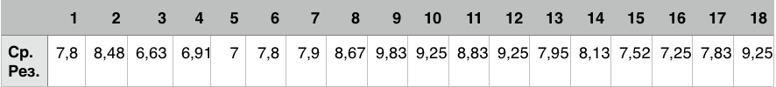
Таблица 3.

Отметим, что наиболее значимыми характеристиками являются высокий рейтинг, соответствие ценностей Лицея ценностям участников, квалифицированные преподаватели, свобода в выборе предметов и действиях, отсутствие жесткого контроля со стороны администрации и преподавателей, общение, основанное на взаимоуважении и равенстве, в системе «преподаватель-учащийся», наличие и визуальное оформление собственного веб-сайта, работа администрации и преподавателей непосредственно с учащимися, а не с их родителями. Также респондентам была дана возможность дополнить список характеристик и оценить, насколько данные атрибуты важны для них. Примечательно, что список дополнили такими характеристиками, как «подготовка к олимпиадам» (респонденты оценили данный пункт на 9,08 баллов в среднем) и «организация внеурочной деятельности», подразумевая организацию выездных экскурсий, поездок в другие города и подобное (респонденты оценили данный пункт на 6,70 баллов в среднем). Таким образом, образ Лицея конструируется как «направленный на олимпиадную подготовку», «современный», «прогрессивный», «уважающий».

Выводы

Проанализировав полученные в ходе исследования результаты, можно прийти к заключению, что на восприятие образа бренда Лицея НИУ ВШЭ его учащимися 10-х классов оказывают воздействие следующие факторы. Первое - это аффилированные и независимые организации Лицея. Например, одним из наиболее узнаваемых атрибутов Лицея является футболка члена «Ассоциации волонтеров». Таким образом, образ бренда воспринимается как «открытый», «готовый к изменениям и сотрудничеству», «яркий», «непохожий на других». Второй, но не менее значимый фактор - такие атрибуты бренда Лицея, как собственный веб-сайт, положение в рейтинге лучших школ, количество призеров и победителей ВОШ, а также эмблема и другая символика. Последнее позволяет учащимся чувствовать самоидентификацию, а также принадлежность к НИУ ВШЭ. На основе ответов некоторых респондентов можно предположить, что на восприятие бренда Лицея некоторыми учащимися 10-х классов влияет престижность ВУЗа НИУ ВШЭ как объекта демонстративного потребления в частности. Стоит отметить, что учащиеся воспринимают бренд Лицея как перспективу для успешного поступления в ВУЗ и как гарант качественного образования. Следующим фактором, оказывающим влияние на восприятие образа бренда, является инфраструктура Лицея: техническое оснащение, наличие большого числа факультативных занятий и др. Образ бренда воспринимается как «дающий», «передовой». Далее следует отметить, что учащиеся 10-х классов воспринимают образ бренда Лицея как «прогрессивный», «новаторский», «нон-конформистский» за счет новых образовательных стандартов. С другой стороны, лицеисты чувствуют идентичность с выпускниками Лицея прошлых лет, выражая уважение и чтя историю Лицея в целом. В таком случае нельзя утверждать, что характер образа бренда Лицея нигилистический, так как традиционные черты все же ему присущи. Реклама также воздействует на конструирование такого образа, причем оказывает воздействие не только официальная реклама Лицея, но и реклама лицейских организаций, аффилированных или независимых. Такой образ воспринимается, как «разнообразный», «творческий». Что касается конструирования образа бренда Лицея как образа лицейского коллектива, включающего преподавательский состав, администрацию и учащихся, то можно полагать, что это является следствием тесного взаимодействия бренда Лицея с его реципиентом. В результате такого взаимодействия и возникает подмена образа бренда Лицея НИУ ВШЭ образом коллектива в восприятии их учащимися 10-х классов, и бренду Лицея приписываются социальные характеристики, присущие каким-либо социальным группам. Например, Лицей воспринимается как либеральный, так как учащиеся 10-х классов проецируют на него образ коллектива лицеистов, преподавателей, а не потому что он таковым является. Также можно предположить, что такое рассогласование возникает из-за еще не сформированного комплекса внутренних знаний о Лицее у учащихся 10-х классов. Более того, в результате исследования была выявлена тенденция в изменениях восприятия образа бренда Лицея: наблюдается снижение уровня симпатии к образу бренда за счет изменений во внешнем бренде (изменение порядка поступления, появление направления «Футуритет») и внутреннем бренде (усиление контроля за посещаемостью, успеваемостью и т.д.).
Итак, гипотеза о том, что образ бренда Лицея воспринимается как «современный», «прогрессивный», «престижный» подтвердилась. Однако ряд характеристик, приписанных Лицею его учащимися 10-х классов, был дополнен и состоит из таких черт, как «открытый», «разнообразный», «передовой» и других.
Таким образом, основная цель исследования - определить образ бренда Лицея НИУ ВШЭ в восприятии его учащимися - была достигнута.

Библиографический список
1) Акопова Е., Ванюшкина В. Бренд как составная часть информационного контура вуза // Вестник Томского государственного университета. 2011. № 352. С. 143–145
2) Капферер Ж. Бренд навсегда: создание, развитие, поддержка, ценности бренда. М.: Вершина, 2007. - 33 с.
3) Колодин М. С. Психологические факторы лояльности потребителей к бренду: дис. маг. Национальный Исследовательский Университет Высшая Школа Экономики. -М.,, 2018. - 17-19 с.
4) Краева И.А. Позиционирование бренда ННГУ на рынке образовательных услуг // Вестник Нижегородского университета им. Н.И. Лобачевского. 2007. №1(6). С.35-39
5) Лухменева Е., Калиева О. Особенности формирования и продвижения бренда вуза // Вестник ОГУ. 2012. №13(149). С. 228–231.
6) Пашкус В.Ю. Активные маркетинговые стратегии на рынке образовательных услуг: бренд российского вуза в современной конкурентной среде // Стратегический менеджмент. 2011. No 2(14). С. 82–88.
7) Перция В., Мамлеева Л. Анатомия бренда. М.: Вершина, 2007
8) Ривз Р. Реальность в рекламе. М.: Библос, 2017. - 153 с.
9) Савельева О. Социология рекламного воздействия. М.: РИП-холдинг, 2006. - 217 с.
10) Савельева О. Социальная технология бренда// Адвлэб [сайт]. [2014]
URL: http://www.advlab.ru/articles/article682.htm (дата обращения: 29.03.2019)
11) Старов С. Управление собственными торговыми маркоми розничных сетей. СПб.: Высшая школа менеджмента, 2013. - 435-461 с.
12) Aaker D. Managing Brand Equity: Capitalizing on the value of a Brand Name. N.Y.: The free press, 1991. - 96-115 p.
13) Aaker D., Biel A. Brand Equity & Advertising: Advertising's Role in Building Strong Brands. N.J.: Lawrence Erlbaum Associates, 1993. - 97-125 p.
14) Feldwick R. What is Brand Equity Anyway? Henley-on-Thames: World Advertising Research Centre, 1999. - 137 p.
15) Heding T., Knudtzen H.F., Bjerre M. Brand Management. Research, theory and practice. N.Y.: Routledge, 2009. - 20-207 p.
16) Martenson R. Corporate brand image, satisfaction and store loyalty: A study of the store as a brand, store brands and manufacturer brands // Emerald Group Publishing Limited. - 2007. -Vol 35 №7. - 544-555 p.
17) McDonald M. Marketing Plan. Woburn: Butterworth-Heinemann. –1999. –162 p.

Приложение

Приложение 1. Индивидуальная анкета участника фокус-группы.

Характеристики | Важность (от 0 до 10)
Известность
Высокий рейтинг
Привлекательный внешний вид атрибутов бренда (эмблема, символ и т.д.)
Современный дизайн внутреннего интерьера зданий
Удобное расположение зданий
Наличие собственного веб-сайта
Визуальное оформление веб-сайта
Соответствие ценностных ориентаций Лицея Вашим
Квалифицированные преподаватели
Свобода в выборе предметов и действиях
Отсутствие жесткого контроля со стороны администрации и преподавателей
Общение, основанное на взаимоуважении и равенстве, в системе «преподаватель-учащийся»
Широкий выбор факультативных занятий
Большое количество организаций, созданных учащимися и независимых от администрации
Репутация Лицея как организации с либеральными ценностями
Внутреннее оснащение кабинетов
Наличие процедуры отбора при поступлении
Работа администрации и преподавателей непосредственно с учащимися, а не с их родителями

Приложение 2. Вопросы, заданные модератором в ходе первого этапа дискуссионных бесед.

- Расскажите, пожалуйста, почему вы выбрали Лицей НИУ ВШЭ?
- На каком направлении вы учитесь? Почему вы выбрали именно это направление?
- Как вы поняли, что именно такое учебное заведение как Лицей НИУ ВШЭ является подходящим для вас?
- Как, по вашему мнению, Лицей НИУ ВШЭ выделяется среди других школ?
- Насколько для вас важен образ учебного заведения?
- Опишите Лицей прилагательными
- Выберите 3 наиболее точные характеристики для его описания
- Какие изменения во внешнем (направленном на абитуриентов) и внутреннем (направленном на лицеистов) образе Лицея за последний год вы заметили?
- Какие тенденции в изменениях вы бы отметили?
- Насколько важны для вас брендовые атрибуты образовательного учреждения? (рейтинг, репутация, эмблема и т.д.)
- Замечали ли вы брендирование Лицея НИУ ВШЭ?
- Как вы можете оценить суть бренда Лицей НИУ ВШЭ?
- Как вы оцениваете брендирование Лицея НИУ ВШЭ? (положительно/отрицательно и т.д.)
- Представьте, что Лицей- человек. Опишите его. Какой он?
- Выберите 3 наиболее точные характеристики для его описания.
- Важна ли для вас реклама при выборе учебного заведения?
- Какая реклама привлекает именно вас?
- На что вы обращаете внимание в рекламе?
- На какие 3 основные момента в рекламе вы обращаете внимание?
- Видели ли вы прямую рекламу Лицея НИУ ВШЭ?

Приложение 3. Транскрипт фокус-группы №1.

- Расскажите, пожалуйста, почему вы выбрали Лицей НИУ ВШЭ?
Ответы:
- Ну, самое главное, это потому, когда я пришла в 8 классе на дод дизайна, мне понравилось, что они сами организовывают все события, пытаются завлечь туда других людей, новую аудиторию;
- Я выбрала лицей, потому что это была лучшая альтернатива продолжения обучениях, я не хотела оставаться в старой школе;
- Я выбрала лицей именно из-за подготовки в олимпиадам, потому что я хотела бы поступить через олимпиады, а здесь есть Челеховский (смеется), и именно это послужило основным поводом;
- Мне хотелось завести новых знакомых, новых друзей, сменить коллектив и улучшить уровень образования;
- Я увидела в историях в инстаграме у людей из моей старой школы очень интересное место обучение, меня заинтересовало, я зашла на сайт, мне очень понравилось, я решила поступать;
- Меня наверное тоже привлекла возможность изменить предыдущий круг общения и учебное заведение, и, наверное, самое главное - это возможность составления своего учебного плана, пока что нигде такого не встречала;
- Я поступил, потому что на тот момент это была лучшая школа в Москве в рейтинге школ, я подумал: «Хорошее образование. Надо поступать».
- Я собственно тоже выбирал лучшую альтернативу, у меня поступал сюда друг, он мне порекомендовал лицей, я зашел на сайт, там красивые картиночки, все красиво (смеется), решил поступать, а потом оказалось, что это лучшая школа Москвы. Я удивился (смеется);
- На самом деле я поступил в лицей, потому что мне надоела моя прошлая школа, и я хотел что-то поменять в жизни. Я увидел рекламу «Дня Открытых Дверей» и подумал: «Прикольно, там есть свобода, можно не ходить на пары»;
- Я съездила в летнюю школу от ВШЭ и познакомилась с кучей людей, которые имеют непосредственное отношение к Вышке. Мне очень понравилось, как они живут, как они работают в этой системе. Еще потерпела год в старой школе, потом еще раз съездила в эту школу, увидела, что мне точно нравится вышкинская система, и так совпало, что моя старая школа стала для меня совершенно невыносимой, и поэтому я как бы совместила эти два обстоятельства, сменив школу именно на лицей;
- Я так же, наверное, как и все хотел менять школу. О том, какая альтернатива, я не думал, просто в начале 9-го класса так сложилось, что я подумал, что хочу идти в маркетинг. Моя мама составила топ вузов по маркетингу, на первом месте оказалась Вышка. Оказалось, что в вышке есть лицей, и все - поступаем сюда. Я начал ходить на фдп. Потом поступил. Про особенности фишки и традиции лицея я начал узнавать, когда поступил, когда меня добавили в общую беседу;
- Я поступал в лицей тоже для смены обстановки, так как прошлая школа надоела, и я понимал, что там я не получаю никаких знаний. Также меня удивило, что тут есть такие программы, допустим, «политология», «социология» и так далее. Также из-за людей, потому что я понимал, что сюда поступают те, у кого реально есть какая-то цель, не у всех, конечно, но у большинства (смеется);
- Я смотрела факультеты на сайте НИУ ВШЭ и увидела поздравление Лицея с днем рождения, меня заинтересовало такое учебное заведение, я зашла в группу Лицея, почитала про него, решила попробовать поступить;
- В 9-м классе мне не хватило 4-х баллов, чтобы стать призером регионального этапа ВсОШ по обществознанию. Именно поэтому я выбрала направление (соцэк), которое очень тесно связано с обществознанием, чтобы улучшить свои знания и взять Всерос.
- На каком направлении вы учитесь? Почему вы выбрали именно это направление?
Ответы:
- Не знаю. Для меня выбор - это всегда было сложно, и я изначально хотела на дизайн, потом подумала на востоковедение, потом на гуманитарное, ну юр я изначально не рассматривала, но в итоге так получилось, потому что я подумала, что это перспективное направление, и я решила, что хочу после окончания школы заниматься чем-то в этой области;
- Я поступала на гум, потому что я сдавала вступительные экзамены такие же, какие я выбрала сдавать на ОГЭ, и вообще изначально вступительные экзамены были тренировкой перед ОГЭ. Я не хотела поступать. Я сдавала вступительные только на один приоритет, и в итоге попала на гум;
- Я поступила на матэк, потому что тут наибольший процент победителей и призеров ВсОШ;
- Вообще, изначально я поступила на соцэк, потому что я еще не знала, чем буду заниматься в жизни, а соцэк достаточно широкое направление. Потом я поняла, что экономика - это очень интересно, и я всерьез хочу заниматься этим всю жизнь. Поэтому перевелась на матэк и сейчас не жалею;
- Для меня, наверное, было приоритетно, что на соцэке очень сильное обществознание, и существует возможность изучения совершенно нового для меня предмета «социология»;
- Я поступил на матэк, потому что, как мне показалось, это самое большое, самое обширное, самое широкопрофильное направление. Мне кажется таким образование и должно быть: широким, разносторонним;
- На психологии самые красивые картиночки были, конечно (смеется). На самом деле, мне просто в тот момент это было наиболее близко, да и сейчас. Это связано с образованием, которое я хочу получить в будущем;
- Мне на момент поступления было очень близка область, которую позиционирует направление в качестве основной, но сейчас я поменял свое мнение, и дальше поступать на факультет компьютерных наук я не планирую. Это связано с личными причинами;
- Как вы поняли, что именно такое учебное заведение как Лицей НИУ ВШЭ является подходящим для вас?
Ответы:
- Это точно не расположение зданий, так как мне далеко ехать. Мне кажется, что основной момент - это то, что я могла сама составить свой учебный план;
- Наверное потому что тут были предметы, о которых я раньше не слышала, и мне было это очень интересно.Во-вторых из-за людей, которые учатся и преподают в лицее;
- Наверное основными причинами стала возможность выбора учебного плана, ну и также потому что здесь преподает Челеховский (смеется);
- Для меня это, скорее всего, какая-то свобода выбора, в том числе и в учебном плане;
- Лицей сильно отличается от моей прошлой школы, поэтому я выбрал лицей. Он правда круче, чем старая и любая другая школа, и у меня было много друзей, которые советовали именно лицей;
- Я выбрала лицей из-за преподавателей, потому что в лицее профессионалы, в отличие от учителей в моей старой школе, и из-за профильных предметов, которые помогут мне поступить в ВУЗ;
- Для меня, наверное, была важна атмосфера, которая царит в лицее, потому что в прошлой школе такого не было совершенно;
- Я, наверное, тоже выбрала лицей из-за свободы и еще из-за тех людей, которые учатся, потому что я знала, что лицей сделает меня умнее не только в вопросах образования, но и в вопросах жизни;
- Меня тоже привлек уровень образования, свобода, и еще мне кажется хорошо,что мы учимся не по ГОСТам, а программы образования у нас свои.
- Я не могу выделить один фактор. Все факторы, которые назвали до этого, конечно, оказали огромное влияние на мой выбор. Мой выбор - это скорее совокупность всех этих факторов;
- Мне изначально посоветовали вообще это учебное заведение, потому что оно предоставляет свободу выбора, возможность выбора учебного плана.
- Если говорить с того, с чего началось, и почему я вообще начала копаться в информации про лицей, это конечно преподаватели: когда я посмотрела, кто преподает, я увидела, что многие из них - мои друзья, и поговорила с ними;
- Как я уже сказал, я поступал в лицей, не зная особенностей, традиций и так далее, то есть я уж точно не знал про учебный план и новые профильные предметы. Я пошел в лицей, потому что планировал потом поступать в вуз вышки, и думал, лицей как- то мне в этом поможет;
- Свобода выбора плана и крутая атмосфера.
- Как, по вашему мнению, Лицей НИУ ВШЭ выделяется среди других школ?
Ответы:
- Сами лицеисты устраивают очень много мероприятий, и они какие-то более инициативные, отношением учителей, пиар еще хороший, картиночки интересные (смеется), кстати, очень важен сайт, потому что у всех других школ очень стремные непонятные сайты (государственные), а у лицея, во-первых, простой и дизайн классный, во-вторых, удобная навигация;
- Ни в одной школе нет такой свободы для учеников, например, в Лицее ты можешь спокойно выйти на перемене за сникерсом в ближайший магазин, в другой школе тебе такого не позволят;
- Лицей, кстати, хорошо сработал как фильтр от незаинтересованных в учебе ребят;
- Я в лицее явные отличия вижу в том, что люди друг другу помогают и чувствуют ответственность перед друг другом, мы коллеги;
- Лицей сосредотачивается именно на обучении, а не на воспитании, поэтому Лицей более эффективно подготавливает учащихся в вопросах образования
- Насколько для вас важен образ учебного заведения?
Ответы:
- Важен, потому что учебное заведение должно соответствовать твоим ценностям, иначе я не смогу там учиться;
- Важен;
- Очень важен.
- Опишите Лицей прилагательными. Какой он?
Ответы:
- Свободный;
- Современный;
- Либеральный;
- Самобытный;
- Авторский;
- Самостоятельный;
- Нестандартный;
- Прогрессивный;
- Дающий, отдающий;
- Молодой.
- Выберите 3 наиболее точные характеристики для его описания.
Ответы:
- Самобытный, либеральный, дающий.
- Какие изменения во внешнем (направленном на абитуриентов) и внутреннем (направленном на лицеистов) образе Лицея за последний год вы заметили?
Ответы:
- Внешний бренд, мне кажется, сильно изменился, потому что сейчас в основном 9-х набирают, и это последний год, когда набирали десятых, девятые туповатые, они в восьмом классе, и для них особой роли не играет куда поступать, за них больше решают родители, а внутренний бренд… Ну, я не думаю, что он сильно меняется с годами. Конечно, есть изменения, которые происходят, но он несущественные;
- Футболки перекрасили: были желтые, а сейчас - грейпфрутовые;
- Стали больше следить за лицеистами: за успеваемостью, за посещаемостью.

- Какие тенденции в изменениях вы бы отметили?
Ответы:
- Я вижу тенденцию в росте числа олимпиадников, то есть Лицей становится более направленным на олимпиадную подготовку.
- Насколько важны для вас брендовые атрибуты образовательного учреждения? (рейтинг, репутация, эмблема и т.д.)
Ответы:
- Конечно, это важно. Кто захочет учиться школе на 300-м месте в рейтинге?
- Мне вообще все равно, если честно;
- Рейтинг важен, да, а эмблема скорее всего - нет;
- Я видел такой школьный мерч только в Лицее. Например, в Покровском Квартале такого нет;
- Я думаю, что гораздо важнее отзывы;
- Да, отзывы важны, потому что я даже не знала, что лицей есть в рейтинге, смотрела на отзывы;
- Кол-во призеров ВОШ;
- Я думаю, в лицее наиболее важна эта приставка из 6-ти букв: НИУ ВШЭ. На нее некоторые опирались, когда шли сюда. Не все смотрели на рейтинг, я не смотрел на рейтинг;
- Все, кроме эмблемы, важно, потому что рейтинг и остальное являются индикаторами уровня образования;
- Дизайн зданий же может считаться брендированием? Тогда точно да;
- Баллы ЕГЭ.
- Замечали ли вы брендирование Лицея НИУ ВШЭ?
Ответы:
- Я - постоянно;
- Скорее после поступления я начала замечать, что очень много всякой атрибутики: стикеры, футболки, чехлы. Вообще есть такая группа, где люди создают мерч: LYC MOD;
- Да, везде логитипы, опять же LYC MOD, листовки, группы, инстаграм-аккаунты.
- Как вы можете оценить суть бренда Лицей НИУ ВШЭ? (концепцию)
Ответы:
- Она удачная, потому что это современная концепция, не похожая на все, что были до;
- Такая форма обучения хорошо соответствует требованиям школьников на сегодняшний день.
- Как вы оцениваете брендирование Лицея НИУ ВШЭ? (положительно/отрицательно и т.д.)
Ответы:
- Вообще положительно, но начинает раздражать, когда этого слишком много, когда лицеисты превращаются в каких-то «фанатиков»: «мы из лицея!!!», но это скорее просто поведение людей, чем брендирование;
- Положительно, потому что это помогает отличать лицей от других образовательных учреждений, и символика выглядит довольно неплохо.
- Представьте, что Лицей- человек. Опишите его. Какой он?
Ответы:
- Хипстер с макбуком;
- В желтой футболке;
- Это человек, который может тебе в 12 ночи позвонить, сказать: «тебе нужно эссе писать». Точнее позвонит в 23:59 (смеется);
- Молодой;
- Непунктуальный;
- С недосыпом и мешками под глазами;
- Но если его фоткают, то он резко приободряется;
- Он еще полностью не определился, что будет делать дальше, куда поступать;
- Неопределенный подросток;
- Переходный возраст;
- Нигилист в легкой форме;
- Либераст;
- Ему 16, но его все равно заставляют родители, менять звонки, сидеть на уроках нормально. Когда была проверка, я имею в виду такие вещи;
- Раз в год к нему приходят родители, и он начинает судорожно убираться в комнате.
- Выберите 3 наиболее точные характеристики для его описания.
Ответы:
- Непунктуальный, молодой, «осовевший жаворонок».
- Важна ли для вас реклама при выборе учебного заведения?
Ответы:
- Нет;
- Нет, потому что реклама не всегда может отразить реальность, а рейтинг может;
- Да. У Синергии неплохая реклама, просто репутация ВУЗа не очень, поэтому реклама не действует. Она не соответсвует реальности.
- Да, важна не сама реклама, а то, насколько она соответствует действительности;
- Отзывы для меня являются показателем, только если это не отзывы обиженных родителей, там нет нормальных отзывов.
- Какая реклама привлекает именно вас?
Ответы:
- Меня бесит реклама вузов, это неприятно;
- Лучшая реклама - это выпускники. Бренд создается не рекламой, а показателем результатов;
- Видеоролики, потому что их интересно смотреть, но они должны быть нормальными, потому что сейчас некоторые образцы рекламы заставляют сомневаться в адекватности маркетологов;
- Музыка в рекламе очень важна. Если она в рекламе есть, она должна быть хорошей, а не как, например, у нас на звонке стояла песня apple pen.
- На что вы обращаете внимание в рекламе?
Ответы:
- На картиночки, яркость;
- Внешность;
- Слоган;
- Минималистичность;
- Углубленная реклама, то есть обремененная глубоким смыслом;
- Исключительно своя, без других сторонних людей, например, МТС делают рекламу с Нагиевым и т.д., мне она не нравится, а YOTA делает рекламу с собственными сотрудниками, это круто;
- Не должна быть слишком навязчивой. Меня привлекает она тогда, когда сделана интересно, например, логитип классный, слоган;
- Общая картинка, типа общая стилистика и т.д.
- На какие 3 основные момента в рекламе вы обращаете внимание?
Ответы:
- Общий вид;
- Цветовая гамма;
- Рекламируемый товар.
- Видели ли вы прямую рекламу Лицея НИУ ВШЭ?
Ответы:
- В вк;
- Реклама ДОДов;
- Навигатор иногда просит оценить Лицей (смеется);
- В историях в инстаграме;
- Ну вот я, кстати, узнала о лицее из рекламы про ДОДы.
Оценка рекламных материалов с ДОДов 2017 и 2019 г.:
- Текста больше, на первый взгляд, на желтой листовке, но картинки смотрятся более яркими - на другой;
- Листовка 2019 года очень минималистичная;
- Желтая бесит, она не контрастная, все сливается;
- Белые буквы на желтом фоне не очень видны;
- Шрифт в листовке 2019 года лучше, он более оригинальный;
- Желтая выглядит милой;
- Расположение схем, группировка текста на второй листовке лучше;
- Хорошо, что вставили эмблемы направлений на первую листовку;
- Но абитуриенты, мне кажется, не поймут принадлежность эмблем направлений, так что не уверен, что они нужны здесь;
- Стрелочка вверх - хорошая отсылка. Я помню на какой-то листовке были стрелочки вверх и каждая подписана названием направления. Думаю, это символизирует движение вверх, движение вперед;
- Очень много желтого;
- Мне нравится, что на листовке 2017 года есть фотки. Это делает их более живыми и настоящими;
- Вторая листовка более стилизована, ее стиль больше напоминает лицейский.
Цветовое восприятие бренда Лицея:
- Светло-синий, как будто вышка, но молодая (52-й цвет);
- Синий цвет побуждает к работе, цвет при котором процесс работы проходит более эффективно и он приятный (49-й цвет).
Оценка рекламных материалов:
Реклама BADRUMTSSS
- Основной цвет - желтый, ассоциируется с Лицеем;
- Грамотно расставлены акценты ( не кучно, равномерно распределен текст, есть выделенный персонаж - кот, играющий на барабане);
- Привлекает оформление;
- Плюс за QR-код.
Реклама мерча LYC MOD
- Изначально не понятно, реклама ли это, так как продукт не выделяется;
- Хорошо вписался логотип группы;
- Реклама не содержит других символов организаций Лицея или самого Лицея;
- Не привлекает концепция (заезженная концепция вставки футуристичного предмета в изображения искусства прошлых веков);
- Странное возрастное ограничение слева в верхнем углу.
Реклама Последнего звонка 2019
- Не понятно, что рекламируют;
- Для всех, кроме 11-х, не понятна тема с такси;
- Сама концепция рекламы мероприятия (такси катается по самым «лицейским» местам) не особо хорошая;
- Местами мелкий шрифт;
- Подпись директора Лицея Фишбейна на некоторых оказывает влияние ( как показатель/гарант высокого уровня мероприятия, побуждает пойти), а некоторые относятся безразлично. Некоторые отмечали, что из-за того, что подпись выглядит не контрастной, ее изначально не заметили.
Реклама Оскара 2019
- Минималистичная, понятно, о чем она;
- Логотип Организации Мероприятий выделяется;
- Из-за того, что фон темный, все выглядит ярким на контрасте;
- Хорошо, что не стали перегружать рекламу ненужным текстом;
- Атрибут - логотип ОМ.
Реклама спектакля Искусство Страха
- Выполнена в оригинальном стиле, отчасти выглядит, как коллаж;
- Хорошее цветовое сочетание;
- Все смотрится контрастным, особенно хорошо выделяет белый цвет;
- Реклама заинтересовала с перого взгляда;
- Атрибутов Лицея не заметила.
Реклама лекции Война Дворов: девять провинций
- Реклама выполнена в стиле, напоминающем древнее японское искусство, но выглядит не контрастно, из-за этого не цепляет взгляд;
- Слишком много текста;
- Мне кажется лишним пересказ истории в самом первом абзаце;
- Странно, что у мероприятия есть группа в вк, но нет своего символа, и вообще ссылка на группу в вк не читается, не удобно вводить это ссылку, лучше бы сделали QR-код.
Реклама Исповедь
- Рекламные листовки выглядят круто: очень контрастно, нестандартно расположены надписи;
- Достаточно информации на листовках;
- Реклама выглядит современно, выглядит взросло;
- Идея с рекламой на звонках была хорошая, но непродуманная, потому что никто не слышал этих звонков из-за шума;
- Было выпущенно несколько видов листовок, на них были изображены разные люди. На каждой листовке была их цитата, но практически никакая не была удачной или крутой, очень странные высказывания;
- Прикольно, что есть цветовые акценты ( красный цвет);
- QR-код!
- Никакой лицейской символики не содержит.
Реклама День рождения Лицея
- Приятные цвета;
- Хорошая задумка с комиксным мемом, он скорее милый, чем смешной;
- Не содержит никакой информации, только название события;
- Содержит в себе атрибуты как лицея, так и Вышки ( цвета, логотипы);
- Содержит лицейский сленг «на колобке», это звучит странно потому что др лицея не только для лицеистов, но и для абитуры, а вдруг они не поймут.
Реклама Медианочь
- Реклама мне очень понравилась;
- Прямо чувствуется дух другого времени;
- Хорошо стилизовано;
- Не содержит атрибутов бренда Лицея, так как мероприятие устраивается не только Лицеем, но и Вышкой;
- Они же сделали постер без всего, но создали группу в вк, где подробно все описывается. Это интересное решение, потому что, увидев красивую картинку, люди хотят узнать больше, их заинтересовывает эта «игра». Такая реклама эффективна.
Реклама Презентации сборников стихов поэтов серебряного века
- Сразу бросается в глаза грамматическая ошибка;
- Буквы на заднем фоне отвлекают и создают впечатление огромного количества текста;
- Картинки не сочетаются с фоном и вообще друг с другом;
- Выглядит, как плохой коллаж;
- Единственный плюс - текст на черном фоне;
- Никаких атрибутов Лицея.
Реклама Брайн-Ринг
- Очень много текста, он выглядит не контрастно ( оранжевый текст на желтом фоне);
- Текст наклонен сначала в левую, потом в первую сторону, что делает его нечитабельным;
- Шрифт разного размера все портит. Я понимаю задумка, но она не получилась;
- Цвета не очень приятные глазу;
- Присутствуют атрибуты бренда Лицея ( странная эмблема, цвет, но он искаженный).
Реклама концерта Счастливы вместе
- Хорошая реклама;
- Приятные цвета;
- Минимум текста и максимум информации;
- Органичное оформление;
- Интересная задумка с сердечками, с перспективой;
- Логотип организации мероприятий как атрибут.
Реклама гольф в Лицее НИУ ВШЭ
- Напоминает объявление типа «потерялась собака»;
- Ужасная реклама, как около подъезда;
- Странная цветовая гамма ( фиолетовый шрифт на бирюзовом фоне);
- Вообще это выглядит не как реклама, а как простое объявление;
- Картинка не отображает сути продукта, вообще вся реклама не олицетворяет продукт;
- Картинка даже не примыкает к тексту ( черная дыра между ними), выглядит неаккуратно, как будто сделали за 10 секунд;
- Скорее оттолкнет, чем заинтересует.
Реклама осознанного потребления
- Такая минималистичная концепция мне нравится, на эту рекламу приятно смотреть;
- Грамотно расставлены акценты ( не перегружено, сбалансировано);
- Фон соответствует теме лекции (экология- флора);
- Реклама выглядит современно;
- Ничего лишнего;
- Атрибуты отсутствуют, но они были бы тут лишними. Не знаю почему, но эта реклама реально выглядит лицейской, это круто.
Реклама одних лицейских пабликов в других:
- Я вообще не замечала прямую рекламу пабликов. Чаще всего же это просто репосты постов одной группы в другой. Я считаю, что это правильно, потому что странно рекламировать, например, ассоциацию волонтеров.
- Вообще среди групп в вк довольно популярно именно репостить, но я видела пару раз, что одна группа рекламирует другую прямым текстом, типа: подписывайтесь и следите за обновлениями и т.д.
- Да, например, реклама LYC.MEDIA, его прямо рекламировали, причем текст рекламы был длинным.
- Проекты часто рекламируются, просто мне кажется, что лучше воспринимается репостнутая запись, чем длинный рекламный текст, его очень лень читать.
- Реклама пабликов ок, если ее не слишком много. Еще раздражает взаимная реклама групп, видно, что она не настоящая, наигранная.
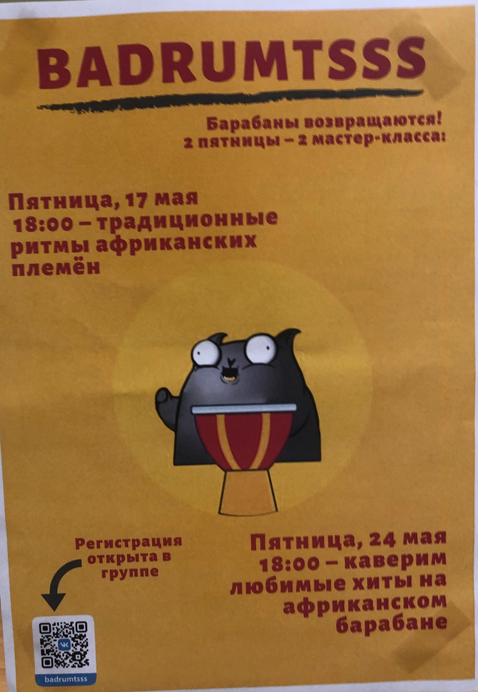
Приложение 4. Реклама «BADRUMTSSS».
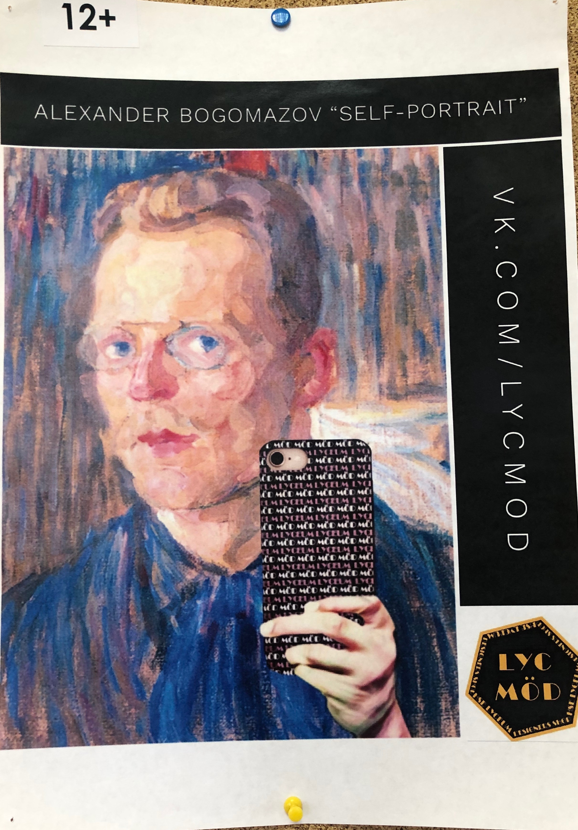
Приложение 5. Реклама «LYC MOD».

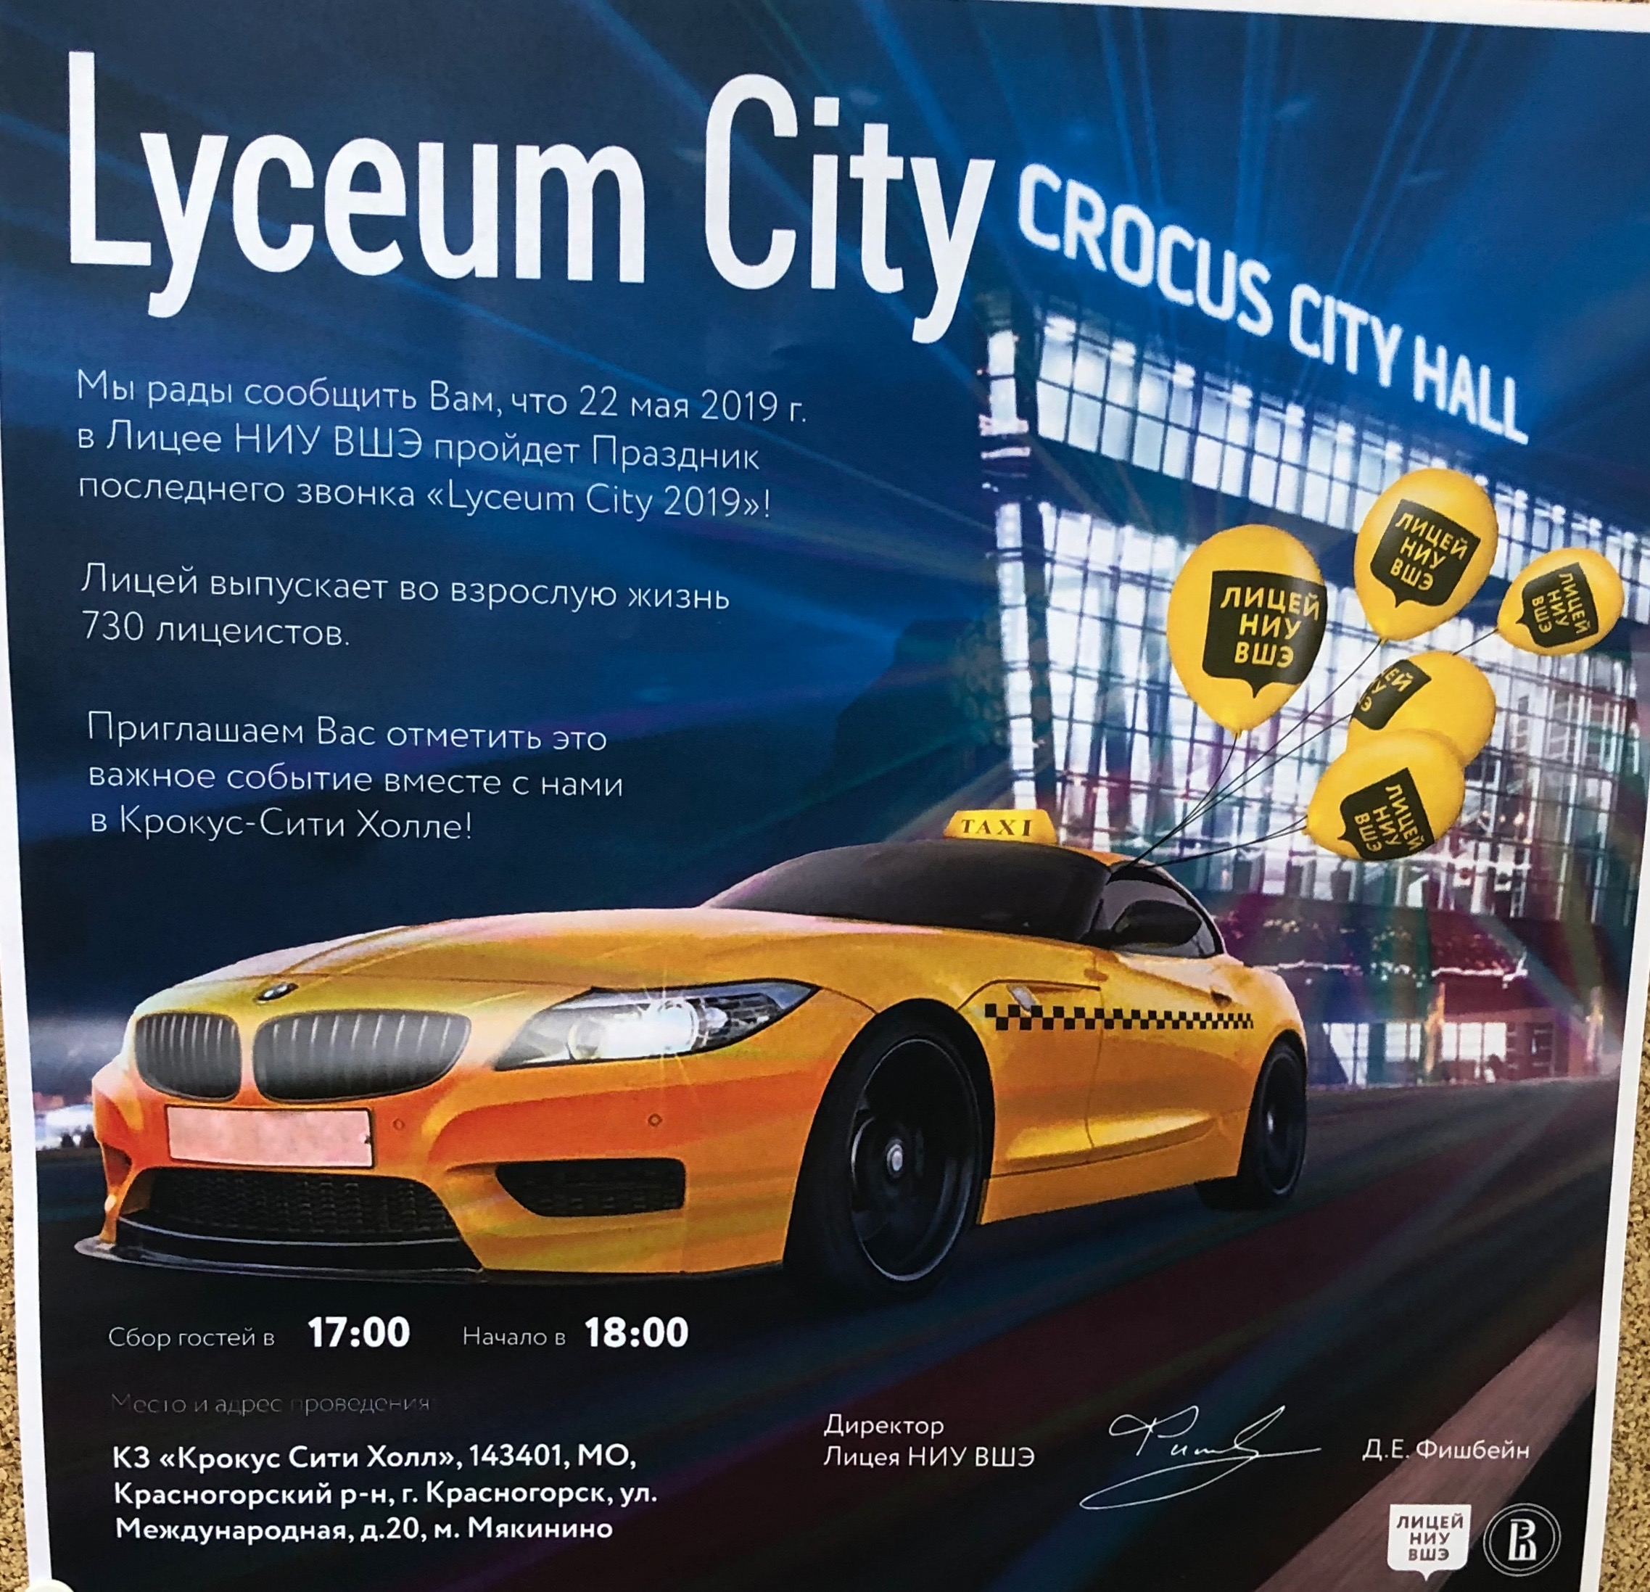
Приложение 6. Реклама мероприятия «Последний звонок».
Приложение 7. Реклама «Оскар 2019».
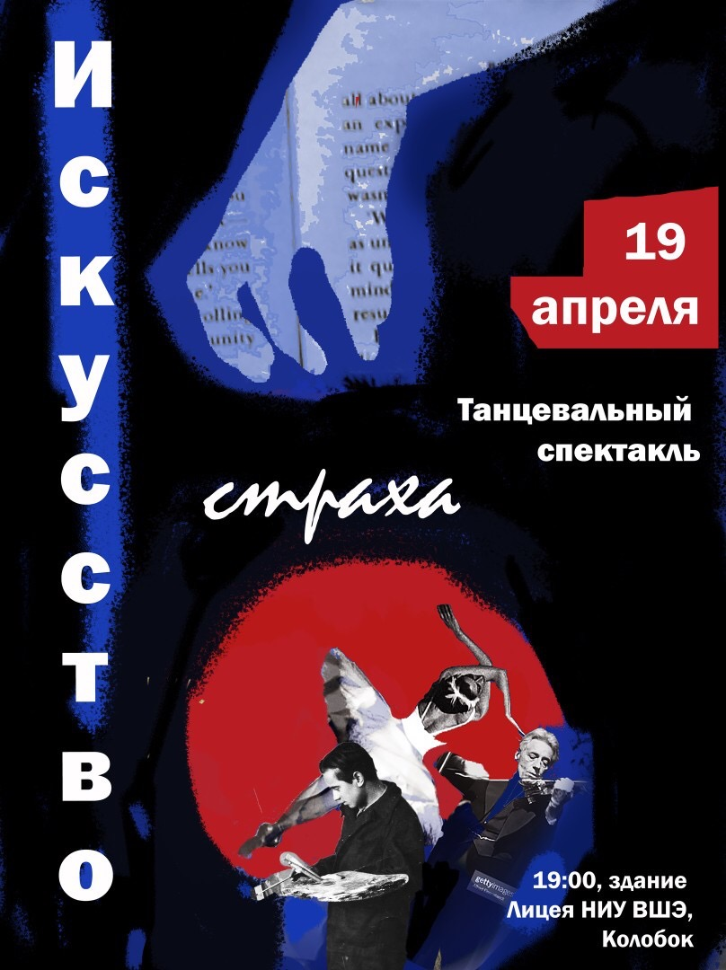
Приложение 8. Реклама «Искусство страха».
Приложение 9. Реклама «Война Дворов: девять провинций».
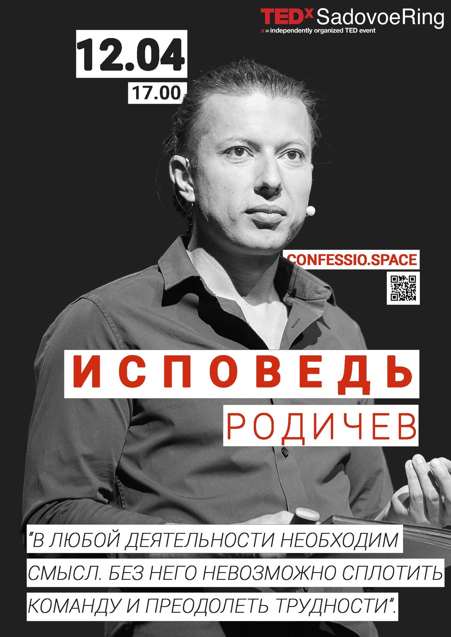
Приложение 10. Реклама «Исповедь».

Приложение 11. Реклама «День рождения Лицея».
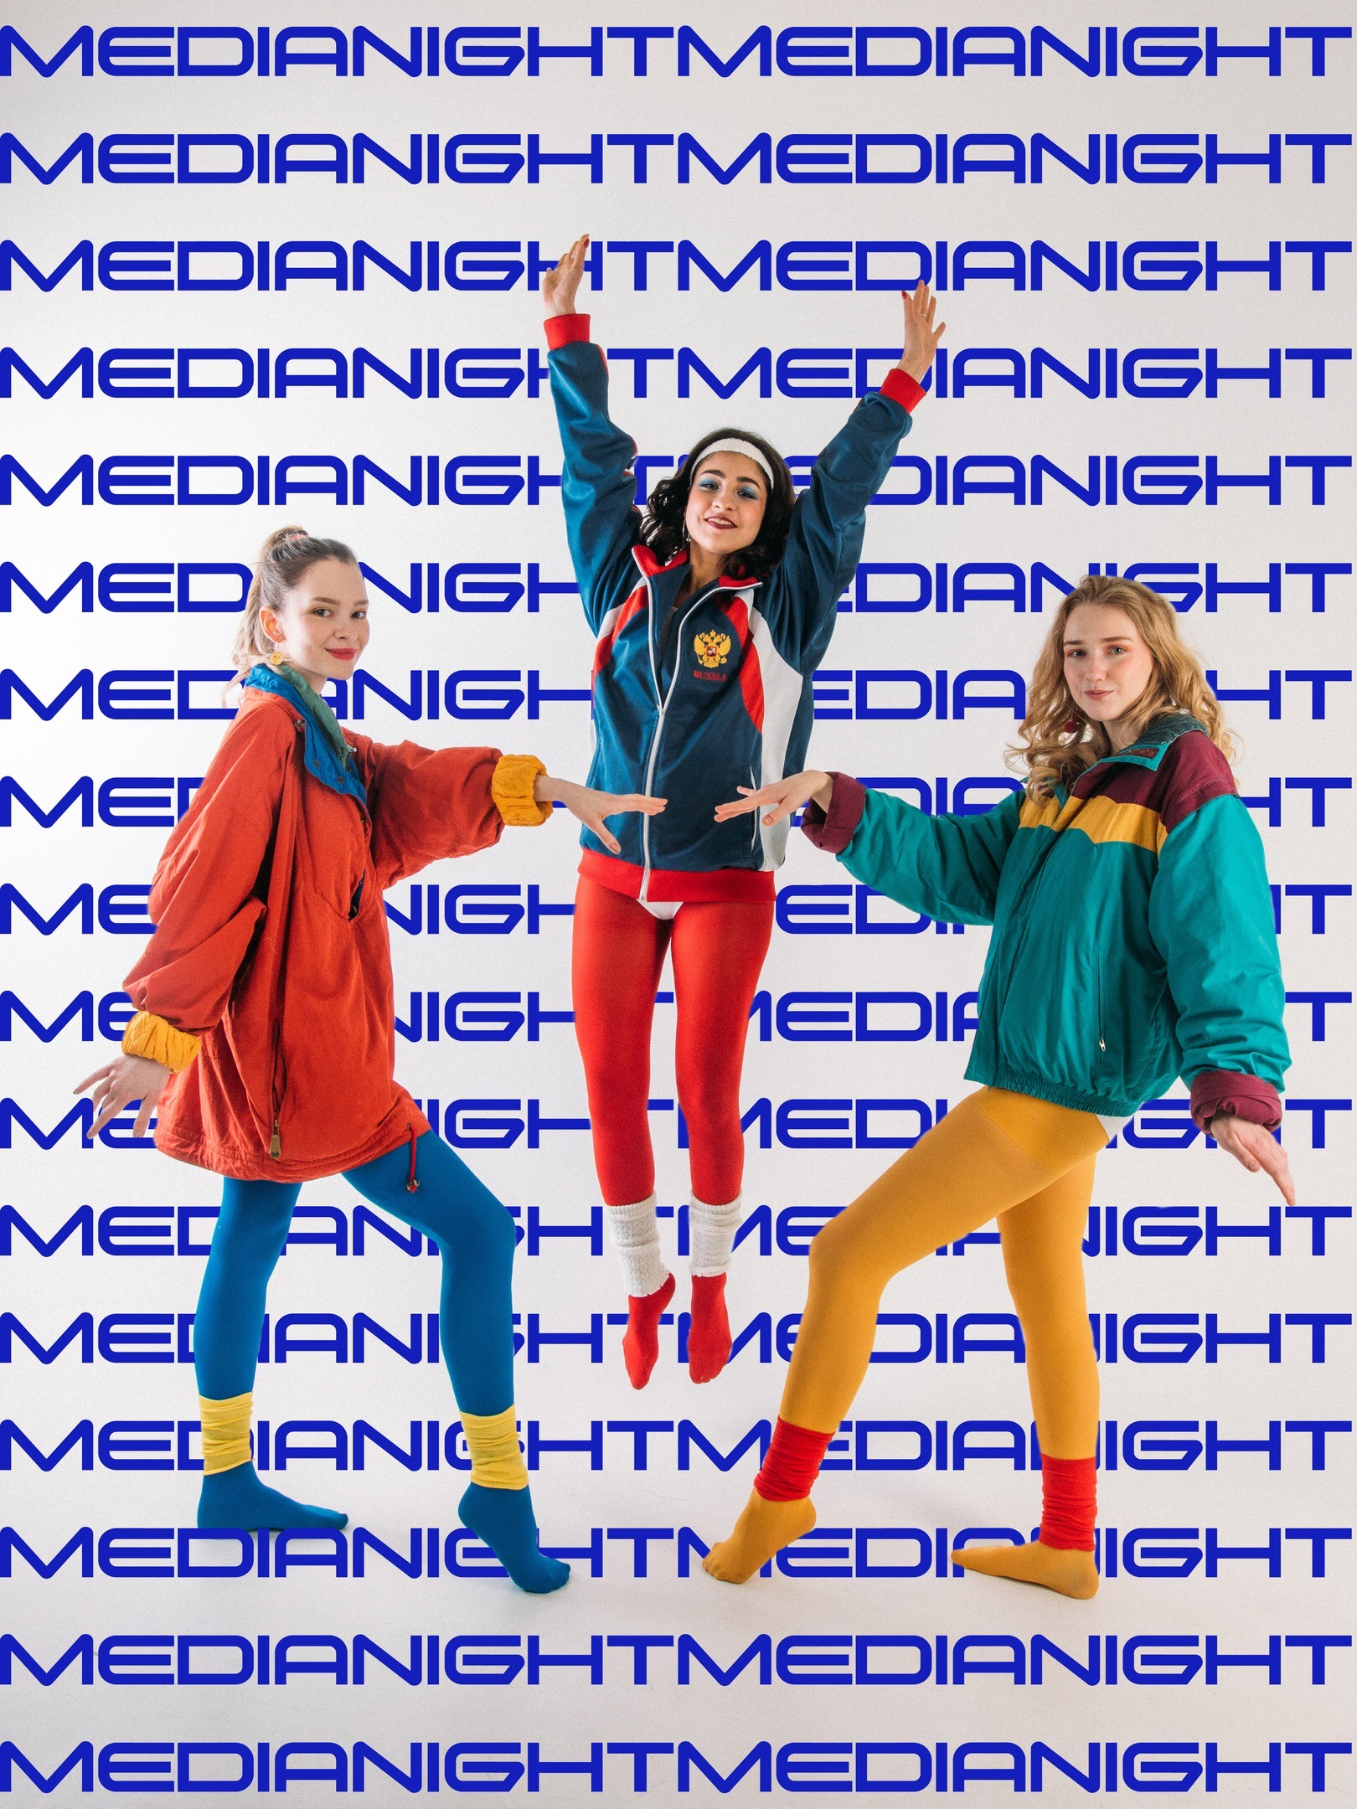
Приложение 12. Реклама «Медианочь».
Приложение 13. Реклама «Презентация сборников стихов поэтов серебряного века».
Приложение 14. Реклама «Брейн-ринг».
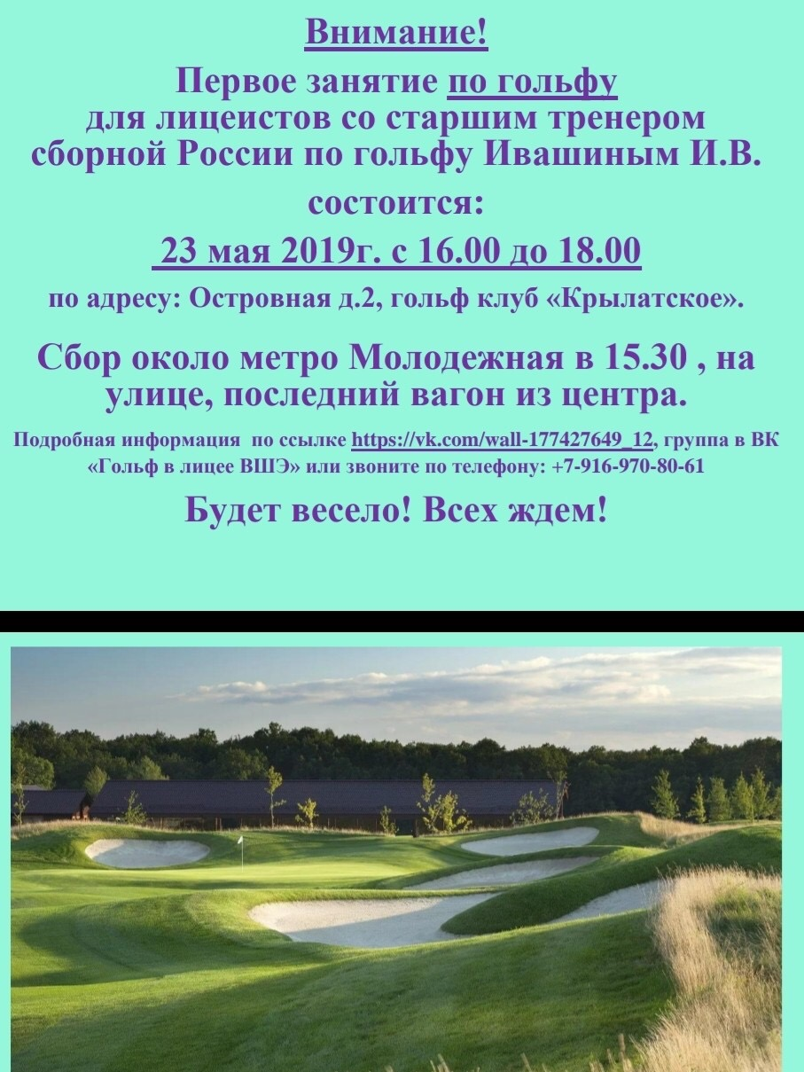
Приложение 15. Реклама «Счастливы вместе».
Приложение 16. Реклама «Гольф в Лицее НИУ ВШЭ».

Приложение 17. Реклама «Talk about: Осознанное потребление & ЭкоПроекты».

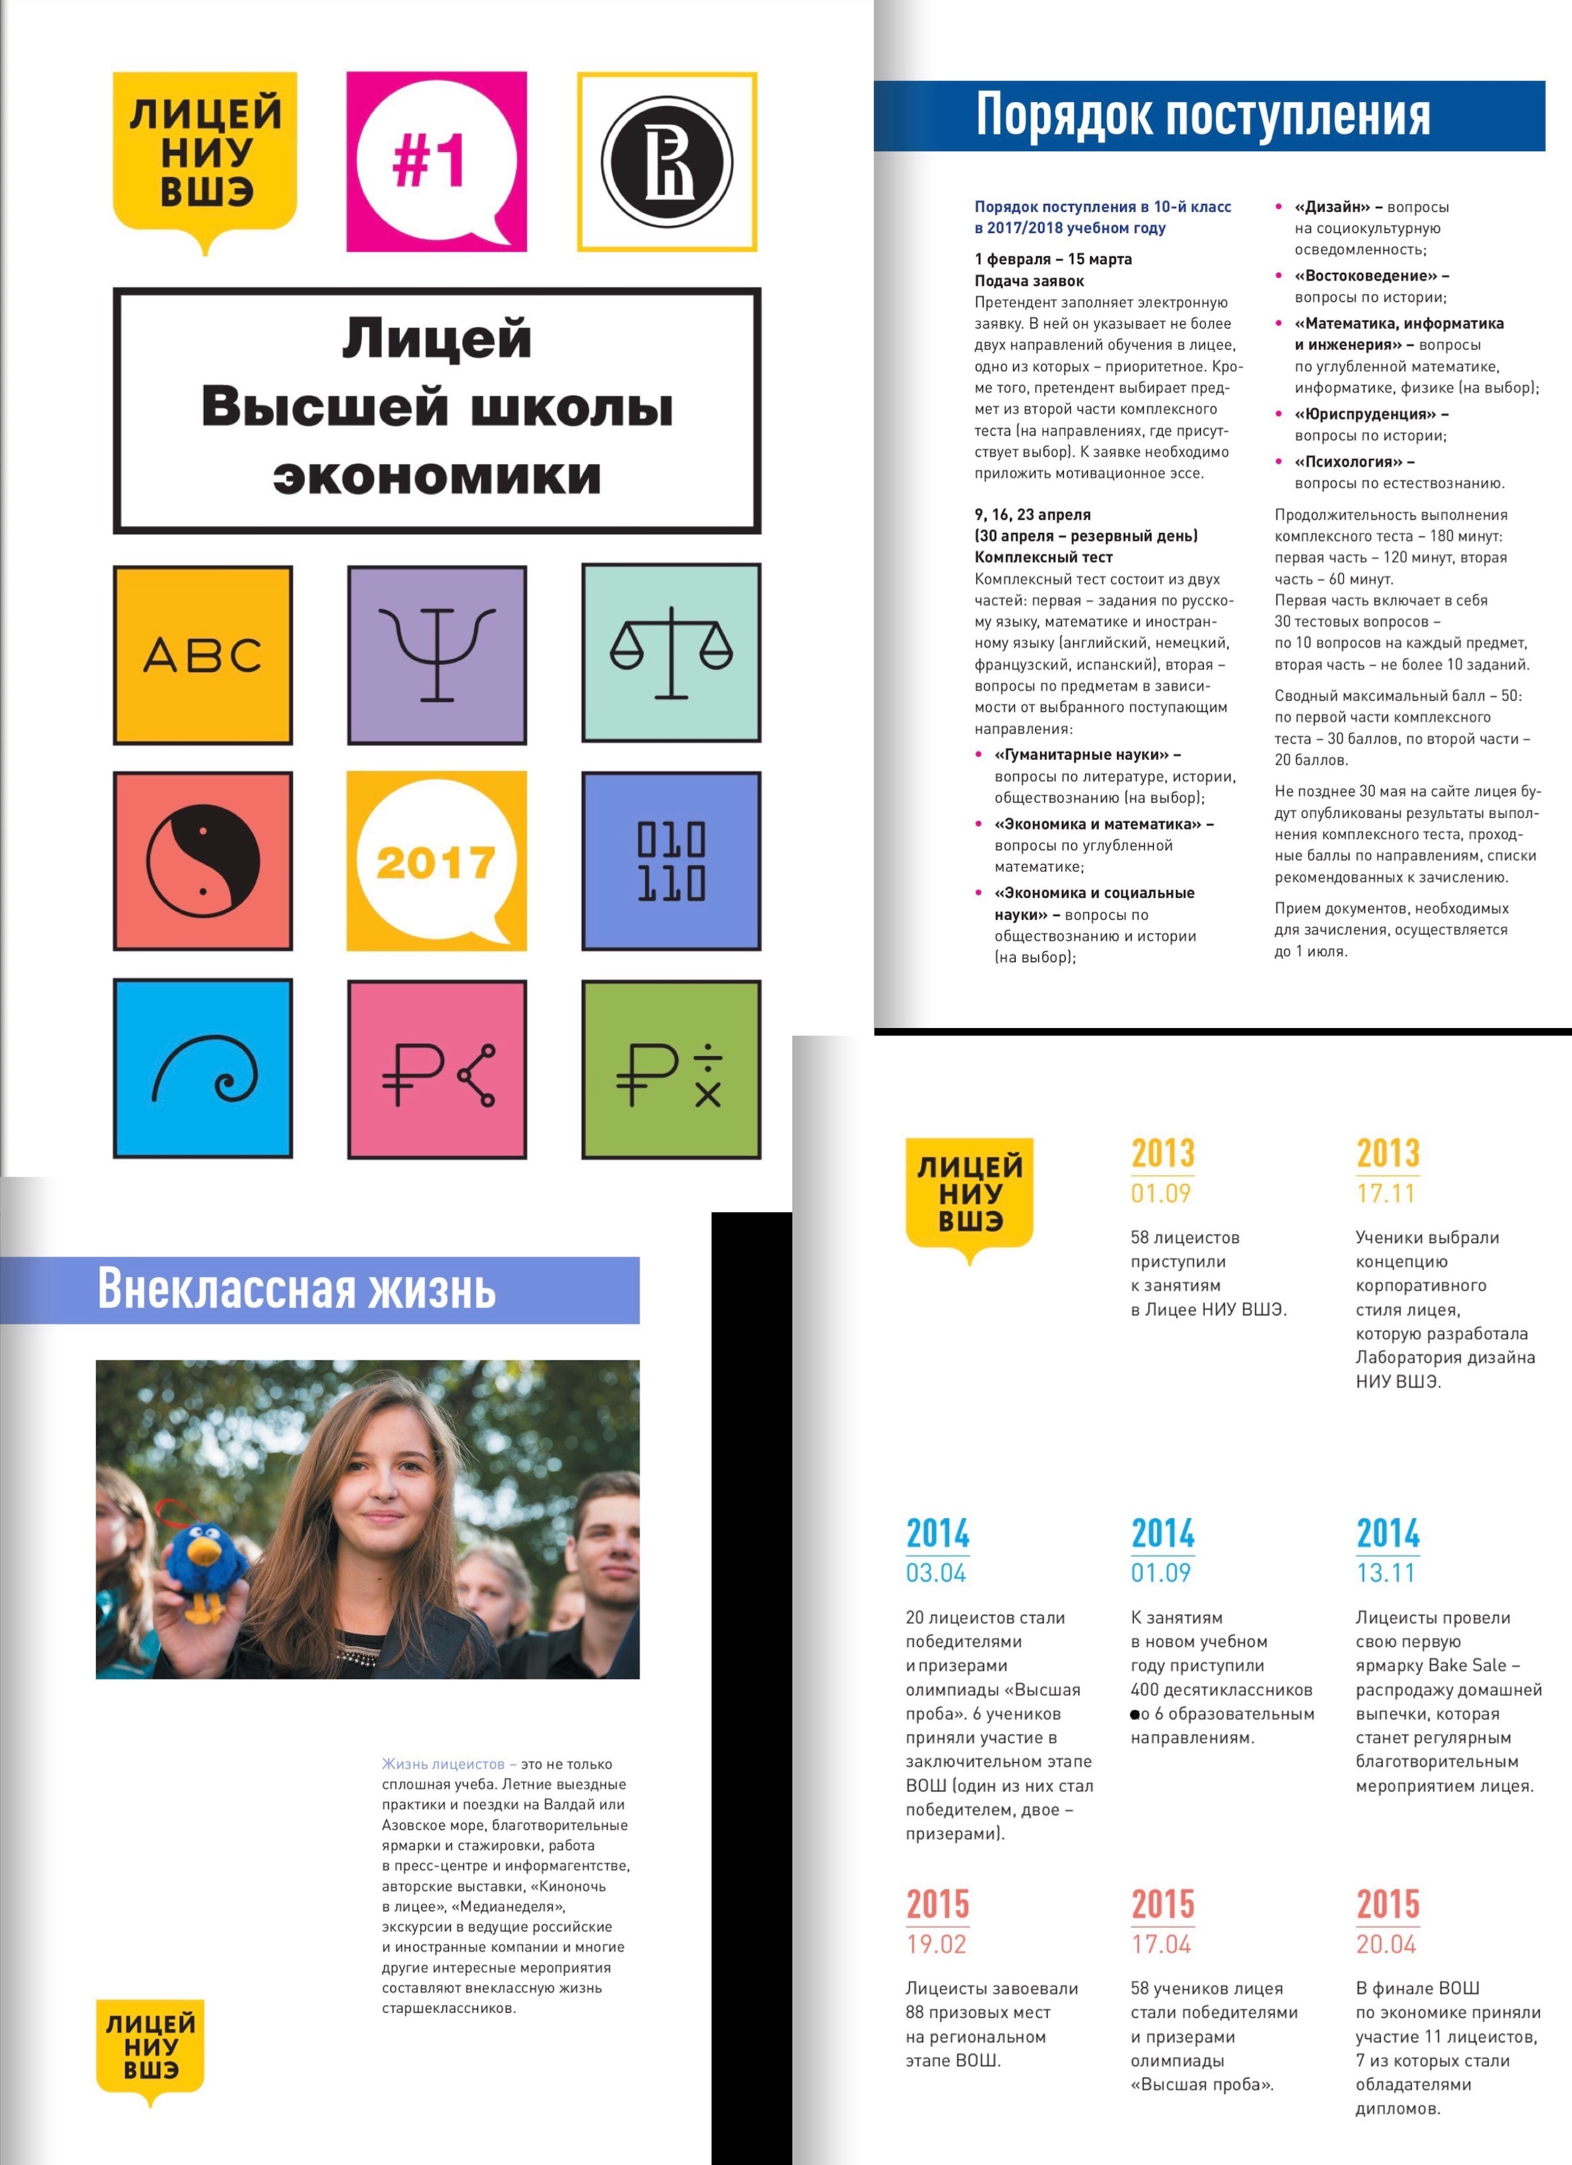
Приложение 18. Рекламные материалы с ДОДа 2017 г.

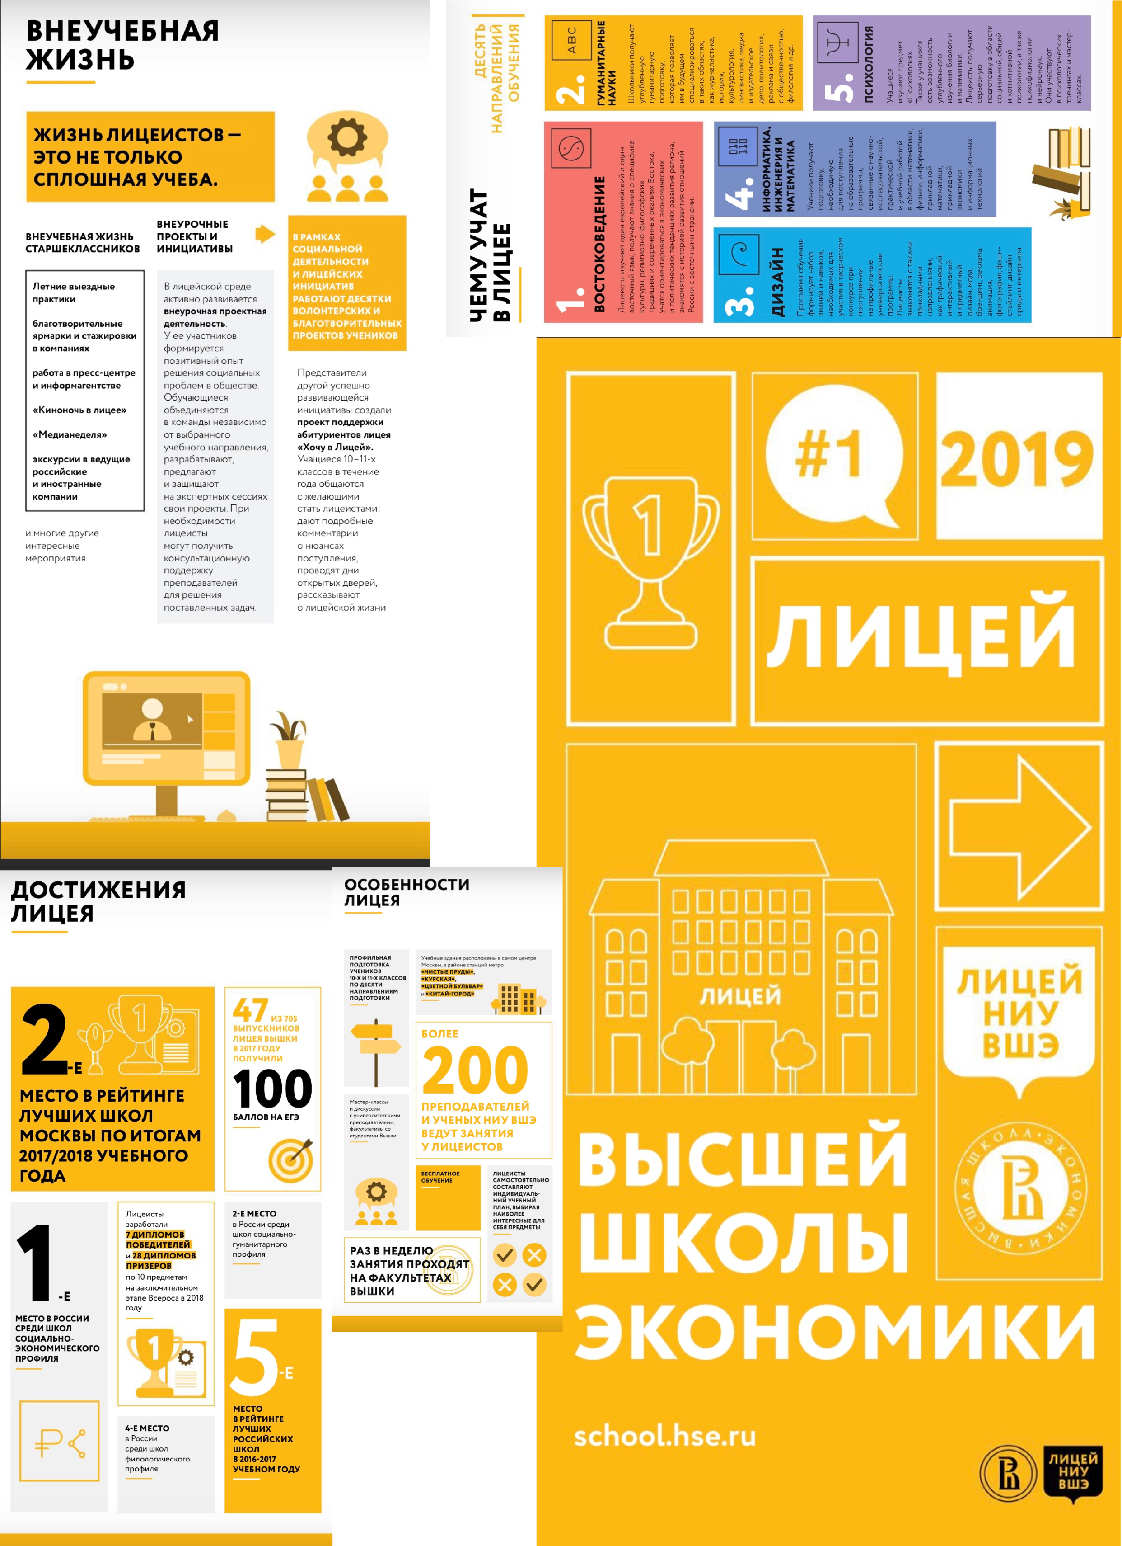
Приложение 19. Рекламные материалы с ДОДа 2019 г.

Приложение 20. Палитра выбранных респондентами цветов (сверху-вниз: 52-й цвет, 49-й цвет, 30-й цвет).

Приложение 21. Коллаж, составленный группой 1, подгруппой 1.

Приложение 22. Коллаж, составленный группой 1, подгруппой 2.

Приложение 23. Коллаж, составленный группой 2, подгруппой 1.
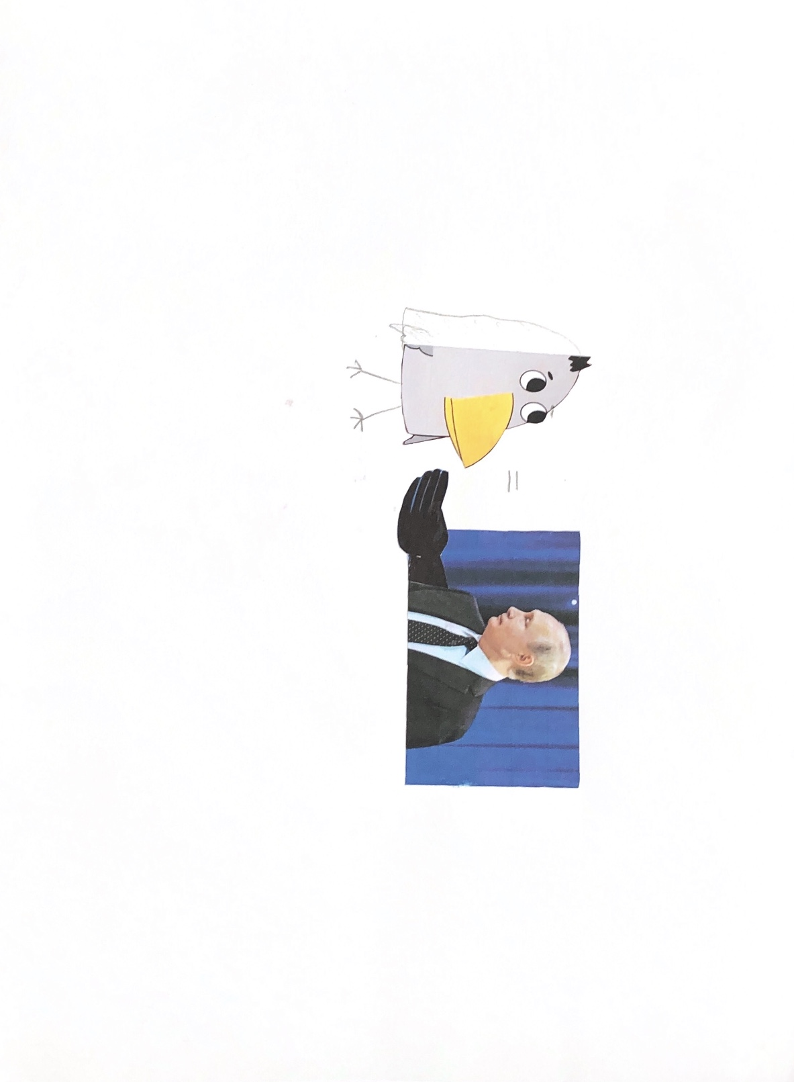 Приложение 24. Коллаж, составленный группой 2, подгруппой 2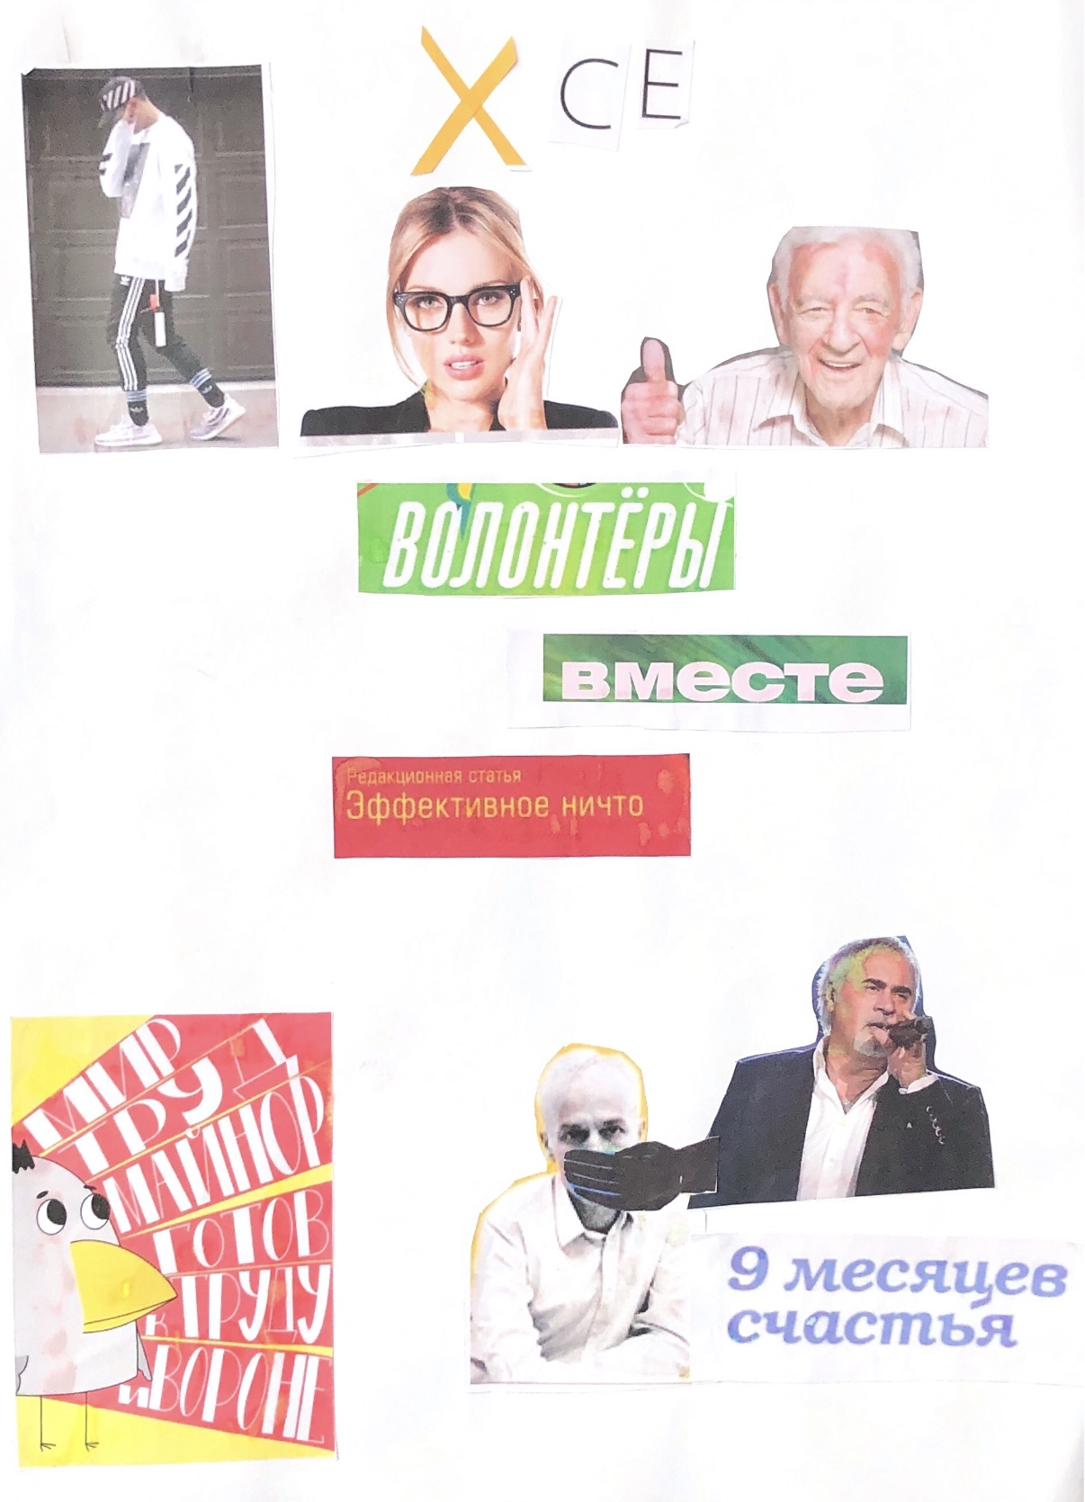 Приложение 25. Коллаж, составленный группой 3, подгруппой 1.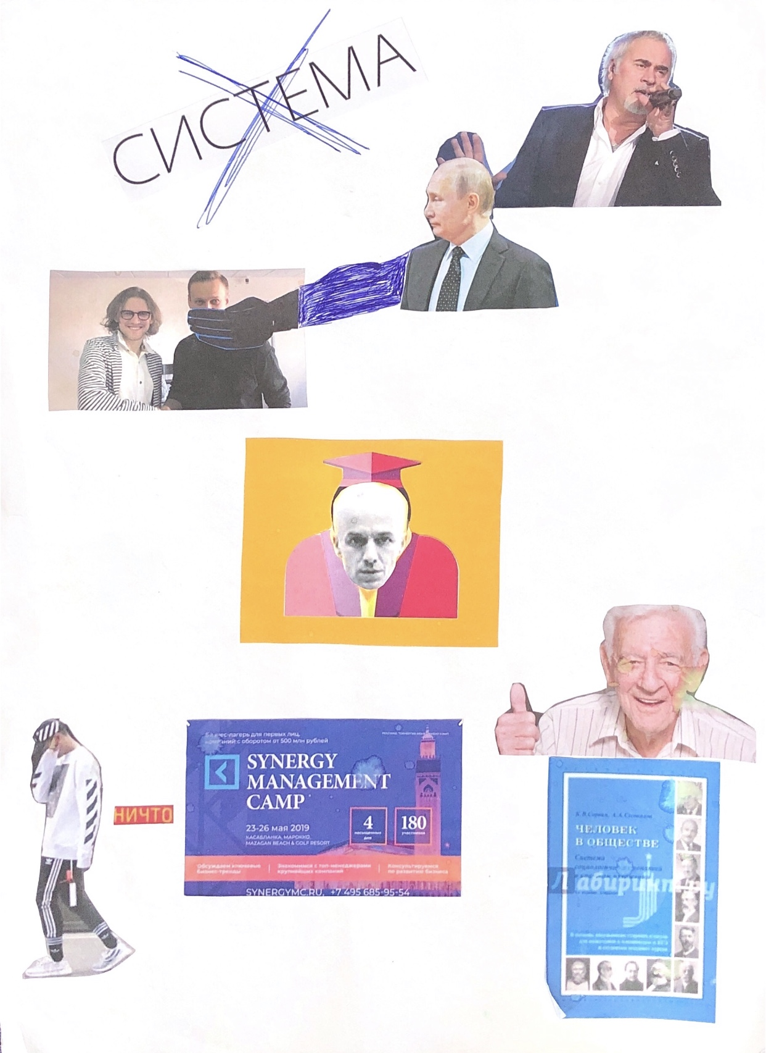 Приложение 26. Коллаж, составленный группой 3, подгруппой 2.

